ПРАВИТЕЛЬСТВО РОССИЙСКОЙ ФЕДЕРАЦИИ
ФЕДЕРАЛЬНОЕ ГОСУДАРСТВЕННОЕ БЮДЖЕТНОЕ ОБРАЗОВАТЕЛЬНОЕ УЧРЕЖДЕНИЕ ВЫСШЕГО ОБРАЗОВАНИЯ
САНКТ-ПЕТЕРБУРГСКИЙ ГОСУДАРСТВЕННЫЙ УНИВЕРСИТЕТ

ДОПУСТИТЬ К ЗАЩИТЕ
Профессор с возложенными обязанностями заведующего Кафедрой информационных систем в искусстве и гуманитарных науках

___________(Борисов Н.В.)
“_____”_______________20__ г.

ВЫПУСКНАЯ КВАЛИФИКАЦИОННАЯ РАБОТА

Направление 09.03.03 «Прикладная информатика»
Уровень Бакалавриат
Основная образовательная программа
«Прикладная информатика в области искусств и гуманитарных наук»

На тему
«Повышение эффективности интеллектуальных прицельных приспособлений методами инженерной психологии и прикладной информатики»

Студента Дунаенко Сергея Сергеевича
_______________________
(подпись студента)

Руководитель: докт. психол. наук, профессор Сергеев Сергей Фёдорович

_______________________
(подпись руководителя)

Рецензент: ________________________________________

_______________________
(подпись рецензента)

Санкт-Петербург
2018

Содержание

Аннотация………………………………………………………………………4
Введение……………………………………………………………………......5
1. Литературный обзор проблемы…………………………………………….6
2. Место интеллектуального прицела в классификации существующих прицельных приспособлений………………………………………………….8
2.1. Простой механический прицел……………………………….......8
2.2. Оптический прицел………………………………………………10
2.3. Коллиматорный прицел………………………………………….12
2.4. Голографический прицел……………………………………......13
2.5. Лазерный целеуказатель…………………………………………13
2.6. Оптико-электронные прицелы…………………………………..14
2.7. Приборы ночного видения………………………………………14
2.8. Тепловизионный прицел…………………………………….......15
2.9. Интеллектуальные прицельные комплексы……………………15
3. Интерфейс в интеллектуальных прицельных приспособлениях………..16
4. Деятельность стрелка с существующими интеллектуальными прицельными приспособлениями……..……………………………………..19
4.1. Анализ деятельности стрелка с интеллектуальным прицелом..19
4.2. Анализ существующих интеллектуальных прицельных приспособлений……………………………………………………….24
5. Методы исследования глазодвигательной активности…………………..37
6. Подготовка к экспериментальному исследованию………………………39
6.1. Создание визуальной модели интерфейса прицелов…………..40
6.2. Создание виртуальной модели в пакете Unity3D………………42
6.3. Подготовка экспериментального материала…………………...48
7. Проведение экспериментального исследования…………………………51
7.1. Описание аппаратной части и программного обеспечения…...51
7.2. Проведение исследования……………………………………….53
8. Анализ результатов исследования………………………………………...56
8.1. Игнорирование рекомендуемого алгоритма произведения выстрела…………………………………………………………………..56
8.2. Общие алгоритмы поиска, прицеливания и поражения мишеней……………………………………………………………………...57
8.3. Различия во времени прицеливания и точности поражения…..61
8.4. Общий алгоритм навигации по компасу и углу наклона……...62
8.5. Стратегии поражения динамических мишеней………………...63
8.6. Интерпретация результатов исследования……………………..64
Заключение…………………………………………………………………….67
Список использованных источников ………...……………………………...68
Приложение А…………………………………………………………………72
Приложение Б…………………………………………………………………84
Приложение В…………………………………………………………………89
Приложение Г…………………………………………………………………94

АННОТАЦИЯ
выпускной квалификационной работы

________________________Дунаенко Сергея Сергеевича________________________
(фамилия, имя, отчество)

название выпускной квалификационной работы

Повышение эффективности интеллектуальных прицельных приспособлений методами инженерной психологии и прикладной информатики

Ключевые слова: ИНЖЕНЕРНАЯ ПСИХОЛОГИЯ, ЭРГОНОМИКА, ЮЗАБИЛИТИ, АЙТРЕКИНГ, ИНТЕЛЛЕКТУАЛЬНЫЕ ПРИЦЕЛЫ, UNITY, C#, JAVASCRIPT, ИНТЕРФЕЙСЫ

Данная работа представляет собой изучение интерфейсов интеллектуальных прицельных приспособлений с помощью проведения юзабилити-исследования методом айтрекинга двух моделей прицелов. Цель работы – исследование закономерностей и различий во взаимодействии с интерфейсами реально существующих прицелов с последующим анализом результатов. Задачи работы: теоретическое изучение проблемы, подготовка виртуальных моделей интерфейсов прицелов, проведение юзабилити-исследования, анализ полученных результатов.

Автор работы ___________________ ___Дунаенко Сергей Сергеевич_____
подпись (фамилия, имя, отчество)

Руководитель работы ____________ ____Сергеев Сергей Фёдорович____
подпись (фамилия, имя, отчество)

Введение

Интеллектуальные прицельные комплексы – вид прицельных приспособлений, появившийся относительно недавно и на данный момент активно развивающийся. Интеллектуальные прицелы включают в себя достаточно сложный графический интерфейс, обладающий своими особенностями из-за специфики области использования и превращающий обычного стрелка в стрелка-оператора. Ввиду новизны таких разработок взаимодействие с интеллектуальными прицелами малоизучено, тогда как достижение высокой эффективности работы интерфейсов особенно важно из-за возможных экстремальных условий, в которых они могут использоваться. По этой причине исследование интерфейса интеллектуального прицельного приспособления представляется крайне актуальным.
В данной работе объектами исследования выступают специально созданные виртуальные модели интерфейсов двух существующих прицелов. Целью работы является изучение закономерностей и особенностей взаимодействия человека в качестве оператора с интерфейсами оптического и интеллектуального прицелов и анализ полученных результатов. В качестве задач ставится литературный обзор проблемы, теоретический анализ существующих прицелов, ознакомление с технологией айтрекинга, подготовка к проведению юзабилити-исследования, включающая в себя создание виртуальной модели интерфейсов выбранных прицелов и подготовка виртуальных тестовых сцен, и само проведение исследования с последующим анализом результатов.

1. Литературный обзор проблемы

Интеллектуальные прицельные приспособления – вид прицельных комплексов, появившийся относительно недавно, открывающий большие перспективы в использовании и подлежащий тщательному изучению. Ввиду новизны технологий интеллектуальных прицелов особенности взаимодействия с ними пока мало исследованы, исследования касались в первую очередь безопасности таких комплексов [1], тогда как интерфейсы интеллектуальных прицелов как часть человеко-машинной системы также являются крайне важным объектом изучения.
В эргономике существует достаточно богатая практика исследований в оружейной области. Это касается как анализа общих эргономических свойств стрелкового оружия [2], так и рассмотрения эргономики рабочих мест военной техники, например, танков [3].
Также благодаря быстрому развитию информационной области и сети Интернет особенную актуальность приобрело изучение программных продуктов и электронных систем различного вида с точки зрения юзабилити – дисциплины, служащей повышению эффективности и удобства использования [4]. Анализ пользовательского опыта сейчас имеет место во всех сферах повседневной жизни. В качестве примера можно привести исследования восприятия интерфейса сервисов электронного правительства [5]. Методы исследования юзабилити и существующие инструменты применяются в данной работе.
В инженерно-психологической литературе существуют работы, рассматривающие принципы поиска в стимульном материале необходимого стимула человеком. Так, в исследованиях Т. П. Зинченко изучается процесс от начала поиска до опознания искомого стимула, а также процессы декодирования символов [6]. Процессы слежения рассматриваются в работах И. Е. Цибулевского «Человек как звено следящей системы» [7] и В. М. Водлозерова, С. Г. Тарасова «Зрительно-двигательная активность человека в условиях слежения» [8]. Эти изучения представляют для данного исследования теоретический материал, позволяющий описать поиск цели применительно к прицельным комплексам.

2. Место интеллектуального прицела в классификации существующих прицельных приспособлений

Для того, чтобы анализировать и исследовать деятельность стрелка с огнестрельным оружием в общем и интеллектуальными прицелами в частности, представляется необходимым привести классификацию и функциональное описание существующих средств прицеливания.

2.1. Простой механический прицел

Вид прицельного приспособления, основу которого составляют два элемента – мушка и целик. Прицеливание осуществляется с помощью совмещения на одной прямой (прицельной линии) трех объектов: мушки, целика и потенциальной цели. Такой вид прицела подразделяется на прицелы с открытым и закрытым целиком.
Прицельные приспособления с открытым целиком характеризует то, что прорезь целика не закрывается сверху рамкой, что положительно влияет на обзор и, соответственно, скорость прицеливания, но негативно влияет на точность прицеливания. Для всего вида прицелов с открытым целиком возможны вариации в виде мушки – открытая или закрытая (в виде кольца или полукольца) – и в форме мушки - прямоугольные («пенёк»), треугольные, кольцевые («кольцо») и т.д. Также может различаться и форма прорези целика, например, прорезь полукруглой, треугольной или прямоугольной формы. Использование того или иного вида мушки и целика влияет на скорость и точность прицеливания. Как правило, наблюдается следующая зависимость: чем более открытый целик и толще и контрастнее мушка, тем выше скорость прицеливания, но меньше точность. Так, например, при использовании полукруглого целика и крупной прямоугольной мушки повышается скорость прицеливания, но при этом даже различить цель, которая закрывается мушкой, становится практически невозможно на расстоянии более 200 метров [9]. Напротив, использование треугольного целика и остроконечной мушки повышают точность прицеливания и позволяют стрелку выбирать область поражения цели, но увеличивается рассеивание по высоте.
Прицелы с открытым целиком можно разделить на прицельные приспособления с нерегулируемым и регулируемым целиком. Особенность первой группы состоит в том, что прицельный механизм, если не брать во внимание подготовительную настройку прицела, стационарен. Для второй группы свойственна возможность донастройки целика во время стрельбы по удаленным целям – целик можно приподнимать или опускать, перемещая хомутик по прицельной планке и останавливая его на делении, соответствующем определенной дальности потенциальной цели [10].
Основные функции открытых прицелов: прицеливание на небольшие дистанции (для нерегулируемого целика), быстрое прицеливание на небольшие дистанции с некоторой потерей точности (прицелы с контрастной прямоугольной мушкой), прицеливание на небольшие и средние дистанции, ограниченные по максимальному делению планки (для регулируемого целика).
В конструкцию регулируемого целика может быть встроен боковой прицел. Он представляет из себя добавочную боковую прорезь целика и соответствующую ей боковую мушку и используется для стрельбы по целям, находящимся за пределами прицельной дальности основного прицела [11].
Прицелы с закрытым целиком имеют целик, представляющий собой закрывающий обзор щиток с отверстием, через которое и происходит прицеливание – апертурой. Можно выделить три подтипа таких прицелов по уменьшению отношения диаметра апертуры к ширине обрамляющего ее щитка или рамки [12]. Первый тип – так называемый «ghost ring», прицел с большой апертурой и тонким ободом целика. Основная функция – быстрое прицеливание на небольшие и средние дистанции с некоторой потерей точности. Второй – кольцевой тип, в котором отверстие целика имеет сравнительно большой размер, тогда как ширина щитка не превышает двух-трех диаметров отверстия. Основная функция – прицеливание на небольшие и средние дистанции. Третий тип – диоптрический прицел, в котором широкий щиток перекрывает весь обзор и имеет апертуру очень малого диаметра, сравнимого с размером человеческого зрачка. Основная функция – точное прицеливание на средние дистанции с некоторой потерей скорости прицеливания. Для всех прицелов с закрытым целиком справедлив принцип: при увеличении относительного размера апертуры растет скорость прицеливания, но уменьшается точность.
Прицельные приспособления с закрытым целиком также, как и предыдущий тип, делятся на приспособления с регулируемым и нерегулируемым целиком.
Для всех механических прицелов, состоящих из целика и мушки, одной из важных характеристик является также длина прицельной линии. Наблюдается зависимость: чем больше длина прицельной линии, тем выше точность, но ниже скорость прицеливания.

2.2. Оптический прицел

Этот вид прицела включает в себя оптический прибор, состоящий из двух и более линз и позволяющий увеличивать изображение, попадающее в область видимости прицела. Такое прицельное приспособление отличается высокой точностью и низкой скоростью прицеливания, а также ограниченным обзором за счет того, что при прицеливании область видимости стрелка соответствует области видимости прицела. Из недостатков такого прицела можно назвать параллакс и другие оптические искажения, а также возможность демаскировки стрелка за счет отблеска линз и работы лазерных систем снайперского обнаружения.
Оптические прицелы различаются типом прицельной сетки. Часто дополнительные шкалы на прицельных сетках позволяют не только совершить точное прицеливание, но и учесть расстояние до цели и рассчитать размеры цели. Из наиболее важных характеристик оптических прицелов можно выделить кратность увеличения, светосилу, поле зрения, зависящее от диаметра объектива, глазное расстояние, зависящее от фокусного расстояния окуляра и силы отдачи оружия, параллактичекие ошибки и возможность их устранения, сумеречное число, длину и вес прицельного приспособления, наличие подсветки прицельной сетки, вид сетки. Существуют оптические прицелы с постоянной и переменной кратностью. Основные функции оптического прицела: прицеливание на удаленные цели из неподвижного состояния, наблюдение за местностью.
Коноскопический прицел. Это тип оптического прицела, созданный для ведения стрельбы по движущимся целям. Прицельная сетка состоит из окружностей разного диаметра и центрального перекрестия, в местах разрывов окружностей получаются дополнительные перекрестия. Для неподвижной цели используется главное, центральное перекрестие, в случае же, если цель движется, ее нужно совместить с перекрестием, получающимся в разрыве одной из окружностей. Выбор окружности зависит от скорости движения цели. При стрельбе на расстояние в 40 метров первая окружность соответствует упреждению в 0,9 метра, а следующие соответственно в 1,6; 2,1; 2,5; 3 метра. При увеличении дистанции до цели пропорционально увеличивается упреждение. Основные функции коноскопического прицела: прицеливание на движущиеся цели на небольшое расстояние, прицеливание навскидку [13].

2.3. Коллиматорный прицел

Такой вид прицела использует коллиматор – устройство, позволяющее получить параллельный поток лучей света. Излучение от источника света в устройстве прицела отражается линзой в глаз стрелка. На практике стрелок видит в линзе прицела светящуюся точку (или прицельную сетку в усовершенствованных моделях), совмещением которой с потенциальной целью производит прицеливание. Одно из главных достоинств коллиматорного прицельного приспособления представляет из себя отсутствие параллактической ошибки за счет использования технологии коллиматора, вследствие чего появляется возможность поперечных относительно оси прицеливания перемещений глаза наблюдателя, что значительно увеличивает скорость прицеливания. Один из главных недостатков такого прицельного приспособления состоит в том, что он представляет из себя систему, использующую электронные компоненты, вследствие чего появляется необходимость электронного питания и увеличивается вероятность выхода прицела из строя. По этой причине коллиматорные прицелы совмещают с механическими прицельными приспособлениями, которые используются в случае отключения коллиматора. Основная функция – быстрое прицеливание на низкие и средние дистанции.

2.4. Голографический прицел

Этот тип прицела во многих классификациях относят к коллиматорному типу [14]. При прицеливании стрелок видит в линзе прицела голографическое изображение прицельной сетки, создаваемое электронной системой по принципу, сходному с коллиматорным прицелом. Голографический прицел обладает теми же достоинствами и недостатками, что и коллиматорный прицел. Основная функция – быстрое прицеливание на низкие и средние дистанции.

2.5. Лазерный целеуказатель

Такой тип прицельного приспособления использует лазерный луч, который направляется на предполагаемую цель. Прицеливание происходит по световой метке, обозначающей точку предполагаемого попадания. Из-за особенности этого прицела в том, что стрелку необходимо смотреть на саму цель без фокусировки на элементах прицела, значительно сокращается время прицеливания по сравнению с другими прицельными приспособлениями. Из самых значимых недостатков можно выделить возможность демаскировки стрелка за счет видимости световой метки и несовпадение траектории движения снаряда с прямолинейным лазерным лучом, вследствие чего падает точность прицеливания. Основная функция – крайне быстрое прицеливание на низкие и средние дистанции с некоторой потерей точности.

2.6. Оптико-электронные прицелы

Представляют из себя широкий класс прицелов, часто схожих с голографическим по принципу технологии создания изображения или по принципу восприятия прицельного изображения стрелком. Оптико-электронные прицелы по своей сути представляют из себя технологические усовершенствования прицелов других типов с целью улучшения различных характеристик (улучшение защиты от ударных физических нагрузок [15], устранение параллактических ошибок [16] и т.д.). Функции таких прицелов зависят от их технических особенностей, в основном это наблюдение, быстрое прицеливание или прицеливание с повышенной точностью.

2.7. Приборы ночного видения

Этот вид прицельных приспособлений можно отнести к оптико-электронным. Представляет из себя оптический прицел с технической составляющей, позволяющей получать изображение при недостаточной освещенности. Прицельные приспособления, совмещенные с прибором ночного видения, можно разделить на пассивные, работающие на принципе многократного усиления отраженного света видимого спектра, и на активные, которые дополнительно используют фонарь-источник инфракрасного облучения и фиксируют отраженный инфракрасный свет. Основная функция – наблюдение и прицеливание при недостаточном освещении [17, 18].

2.8. Тепловизионный прицел

Этот вид прицельных приспособлений также можно отнести к оптико-электронным. Такой прицел выводит изображение на основе измерения температуры во всех точках пространства, попавшего в поле зрения объектива. Одно из самых больших достоинств такого прицела – возможность работы при сложных погодных условиях. Другими словами, туман и даже сильные атмосферные осадки не создают трудностей в получении изображения. Основная функция - наблюдение и прицеливание при недостаточном освещении или в плохих условиях видимости [17].

2.9. Интеллектуальные прицельные комплексы

Этот тип прицельных приспособлений представляет из себя активно развивающиеся сложные технические системы, объединяющие в себя особенности других типов прицелов. Прицельные комплексы включают в себя оптическую систему, различные датчики окружающей среды, вычислительную систему и средство вывода изображения – небольшой дисплей. Как правило, они включают в себя такие интеллектуальные свойства, как возможность учета влияния ветра, метеорологических условий, дальности до цели, скорости движения цели на прицеливание. Иногда такие комплексы включают в себя функции приборов ночного видения и тепловизионных прицелов. Их основные функции: наблюдение, очень точное прицеливание даже на большие расстояния [19], прицеливание при недостаточном освещении и в плохих условиях видимости, облегчение процесса прицеливания на основе интеллектуальных свойств.
3. Интерфейс в интеллектуальных прицельных приспособлениях

Рассмотрим понятие пользовательского интерфейса применительно к компьютерным системам. Пользовательский интерфейс – интерфейс (комплекс средств и правил взаимодействия), который обеспечивает передачу информации между человеком-пользователем и программно-аппаратными компонентами компьютерной системы [20]. Существует множество видов такого интерфейса: текстовый (командный), графический, голосовой (например, SILK-интерфейс [21]) и другие. Остановимся подробнее на графическом интерфейсе, а именно на одном из его типов – оконном.
Оконный интерфейс – способ организации пользовательского интерфейса, в котором любая интегральная часть располагается в собственном графическом окне, находящемся над основным экраном. Характерной особенностью такого интерфейса является то, что взаимодействие с пользователем происходит на основе графических образов – меню, окон, пиктографических обозначений и т.д. Команды компьютерной системе подаются опосредованно через взаимодействие с графическими образами информационной модели, реализованной на экране [21]. Другой особенностью оконных интерфейсов является использование метафоричности – иконы и пиктограммы интерфейса создаются на основе ассоциаций и знаний пользователя об окружающем мире (например, метафора корзины для мусора, использующаяся для удаления файлов) [21].
Вернемся к интеллектуальным прицельным комплексам. Заметим, что в большинстве своем они реализуют технологию дополненной реальности – вводят в область восприятия различные сенсорные данные об окружающем мире, такие как скорость ветра, окружающую температуру и пр. Происходит это при использовании графического оконного интерфейса.
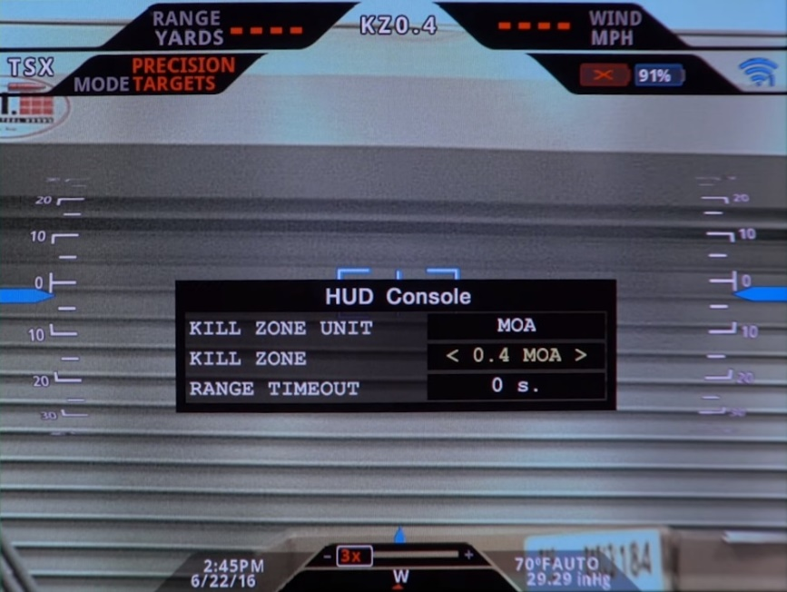
Чаще всего интерфейс интеллектуального прицельного комплекса содержит в себе прицельную сетку в центре и блоки информации, вынесенные на периферию (Рисунок 1). В таком интерфейсе реализуются все основные принципы оконного графического интерфейса, в частности, метафоричность и принцип открывающихся окон подменю.

Рисунок 1 - Пример графического интерфейса интеллектуального прицельного комплекса TrackingPoint
Помимо этого следует выделить специфические требования для такого интерфейса, диктуемые экстремальностью условий области их применения. Во-первых, элементы интерфейса прицела должны быть больше направлены на отображение информации, чем на управляющее воздействие оператора – это исходит от того факта, что основным способом взаимодействия с прицельным комплексом и оружием в целом все-таки является нажатие спускового крючка, и во время остановки на цели стрелок-оператор полностью концентрируется на этом управляющем механизме с минимальным отвлечением на другие воздействия. Отсюда следует важное требование: интерфейс должен быть минималистичен и не отвлекать от процесса прицеливания. С другой стороны, из необходимости быстрой реакции стрелка-оператора на изменения окружающей среды следует, что интерфейс также должен выводить самую важную информацию в наиболее удобной для считывания форме. Для этого следует использовать удобные для оператора формы метафор (иконки и пиктограммы), различимое контрастное цветовое кодирование состояний прицела и предполагаемой цели. Также должны быть легкодоступны и легко находимы в интерфейсе механизмы наиболее важных воздействий для быстрой смены состояния прицельного комплекса в экстренных случаях.

4. Деятельность стрелка с существующими интеллектуальными прицельными приспособлениями

4.1 Анализ деятельности стрелка с интеллектуальным прицелом

Рассмотрим особенности деятельности стрелка при использовании интеллектуальных прицельных комплексов.
Для начала, поэтапно опишем алгоритм деятельности стрелка с оценкой временного промежутка, который занимает каждый этап, на основе наблюдения за процессом стрельбы и данных из психологических исследований:
Принятие удобного положения для стрельбы, изготовка. Поиск целевого объекта (с помощью прицельного приспособления) (от промежутка менее секунды до нескольких часов). При появлении потенциального целевого объекта в области видимости происходят четыре операции перцептивного и опознавательного действия [22]: обнаружение объекта (как общего зрительного стимула), различение (выделение в объекте отдельных признаков), идентификация (сравнение стимульного объекта с эталонами в памяти стрелка), опознание (положительное или отрицательное узнавание на основе сравнений идентификации). Все четыре операции занимают промежуток около двух секунд (максимум в 1,6 секунд для стимула с тремя важными признаками [23]). При отрицательном узнавании происходит дальнейший поиск целевого объекта. При положительном узнавании начинается следующий блок действий, основанный на слежении за целью и прицеливании.
Положительное узнавание: слежение за целью (сохранение цели в области видимости, сопровождение ее с помощью прицельного приспособления) (произвольное время, зависящее от условий и решения стрелка). Параллельно определение подходящего момента для выстрела (момента наиболее высокой вероятности поражения цели) – на основе ряда наиболее актуальных факторов. Среди таких факторов: факт движения цели, наличие препятствий между стрелком и целью, мешающих произведению выстрела, положение цели (анфас/профиль и т.п.), наиболее точное совмещение цели с прицельной сеткой.
Применительно к интеллектуальным прицелам, стрелок так же работает с интерфейсом прицела как с информационной моделью [24]. В этом случае имеет место не только непосредственное наблюдение поведения и положения цели и соотнесение прицельной сетки относительно цели, но и восприятие элементов интерфейса, заключающееся в следующих действиях: 1) восприятие поступающей информации об объектах управления, параметрах среды и параметрах цели из отдельных элементов интерфейса прицельного приспособления; 2) после опознания символьного значения каждого элемента интерфейса происходит декодирование значения.
После переработки всей информации, в момент определения подходящего момента для выстрела происходит принятие решения о выстреле. Окончательная доводка прицела (промежуток от менее секунды до порядка нескольких секунд - 5-6 секунд на основе видеозаписей охоты с интеллектуальными прицельными комплексами [25]). Совершение выстрела (на основе оценки времени простой сенсомоторной реакции около 0,18 секунд [26]). Восприятие и оценка результата выстрела (порядка нескольких секунд).
Особенности глазодвигательной системы при поиске цели: для анализа системы движения глаз при поиске цели можно использовать данные экспериментов, описанных Татьяной Петровной Зинченко в работе «Опознание и кодирование» [24]. Так, при поиске цели-эталона среди множества объектов из геометрических фигур глаза человека совершают саккадические движения (около 26 движений при поиске эталона из таблицы объектов 6 на 4, увеличение числа шагов поиска возможно за счет повторного сканирования информационного поля с целью контроля и проверки принятого решения). При каждой зрительной фиксации происходит идентификация объекта с эталоном в памяти человека. Длительность зрительных фиксаций составляет в среднем 50—90% от общего времени поиска. Средняя длительность зрительных фиксаций составляет 0,23-0,27 секунд.
Результаты исследования показали, что переход к оперированию многомерными целостными эталонами не приводит к существенным изменениям в характеристиках движений глаз наблюдателя в процессе решения поисковых задач. Из этого можно вынести предположение, что при переходе к оперированию реальными объектами характеристики движений глаз также изменятся незначительно.
Опишем, каким образом стрелок может получать задачу или целеуказание: классифицируем по органам чувств, воспринимающих целеуказание.
Зрение: условный жест (указание на цель, приказ устранить цель), вербальное (словесное, письменное) описание цели, изображение цели (фотография), передача координат/положения цели.
Слух: вербальный приказ, указание координат цели, указание относительного расположения цели (по сторонам света, по часовой позиции), вербальное описание цели.
Возможные ошибки при получении приказа: ошибочное восприятие приказа может быть за счет ряда причин, которые можно разделить на внешние (их, в свою очередь можно подразделить на ошибки в источнике приказа – обозначим классом ошибок 1 (например, неправильно выстроенный или неясный приказ) - и ошибки при передаче сигнала – обозначим классом 2 (наличие шумов, нестабильный канал связи)) и внутренние – класс 3 (неправильное восприятие правильно переданного приказа за счет индивидуальных особенностей, состояния воспринимающего).
Также следует упомянуть, что возможно осознание факта неправильного получения приказа или, что представляется еще более плачевным, неосознание этого факта – это может привести к выполнению приказа без осведомленности в том, что приказ передан неправильно.
Слух. Принятие чужой команды вследствие неясности адресованности команды (класс 1) или несоответствующей подготовки стрелка к восприятию приказа (например, непонимание значений закодированных команд) (класс 3). Неразличение части приказа (слов) или всего приказа за счет шумов/нестабильного канала связи (класс 2) или состояния стрелка, например, оглушенности (класс 3).
Зрение. Неправильная интерпретация жеста/знака вследствие неясности команды (класс 1) или несоответствующей подготовки стрелка к восприятию приказа (класс 3). Неразличение части приказа или всего приказа за счет шумов/нестабильного канала связи (класс 2) или состояния стрелка, например, ослепления (класс 3).
Возможные перцептивные иллюзии и ошибки прицеливания: условно можно разделить на несколько групп:
Первая группа: иллюзии, основанные на особенностях зрительной системы человека: неправильное восприятие размера объектов, геометрии и формы, относительного взаиморасположения (неправильная оценка расстояний), неверное восприятие скорости движения объектов или ощущение движения стационарных объектов, цветовые иллюзии, неправильное опознание объекта (принятие неживого объекта за живую цель – парейдолические иллюзии).
Вторая группа: неправильное восприятие за счет маскировки и отвлекающих маневров: неспособность выделить цель из фона из-за цветовой маскировки или маскировки очертаний, отвлечение на световые вспышки, специально созданные отвлекающие шумы или движения.
Третья группа: технические особенности используемых средств: параллакс в оптических прицелах.
Опишем принципы маскировки и демаскирующие факторы по органам чувств [27]: Зрение. Маскировка: цветовая маскировка оружия, одежды и открытых участков тела, укрытие в элементы окружающей среды, смешение очертаний фигуры и оружия, антибликовые покрытия оптических приборов. Демаскировка: блики, пламя выстрела, светящиеся индикаторы, Цветовой контраст, очертание оружия и человеческой фигуры, тени, движение.
Слух. Маскировка: глушитель для оружия, изоляция возможных источников звука (металлических элементов в экипировке). Демаскировка: звук выстрела, шумы передвижения, шумы работы оружия и прицела.
Обоняние. Маскировка: обработка поверхности тела и экипировки элементами окружающей среды (например, грязью). Демаскировка: запах пороха, человеческий запах.
На основе метода двух портретов, разработанного А. А. Фрумкиным и Т. П. Зинченко [28], и заполненного опросника из этого метода можно составить психологический портрет стрелка-оператора интеллектуального прицельного комплекса с выделением необходимых и недопустимых черт, на основе выбора свойств с максимальными положительными и отрицательными оценками. Итак, согласно опроснику, стрелок-оператор должен иметь: хорошие сенсорно-перцептивные особенности в области зрения (узнавание форм, различение цветов и прочее), хорошие психомоторные характеристики (особенно в области мелкой моторики рук), высокие характеристики аттенционных свойств (устойчивость, переключаемость внимания), выносливую нервную систему (способность противостоять тяжелым условиям продолжительное время), эмоциональную устойчивость.

4.2. Анализ существующих интеллектуальных прицельных приспособлений

4.2.1. IWT LF640 MK2

Органы управления: аналоговые органы управления взаимодействуют с органами чувств осязания.
Расположение органов управления:
На верхней части корпуса: крестовая клавиатура, состоящая из четырех кнопок направления («вверх/параметр +», «вниз/параметр –», «выбор параметра влево», «выбор параметра вправо») и центральной кнопки «меню».
На правой боковой части корпуса: переключатель регулировки фокуса.
На лицевой части корпуса, обращенной к оператору: слева от окуляра кнопки «кратность/дальномер» и «вкл/выкл», над окуляром микрофон, на трубке окуляра диоптрийная настройка.
Дополнительный орган управления: наручный пульт управления по типу наручных часов, состоящий из 7 кнопок, аналогично крестовой клавиатуре на прицеле с добавлением двух дополнительных кнопок справа от крестовой клавиатуры.
Средства отображения информации:
В наручный пульт управления включен виброзвонок, сигнализирующий о появлении цели в поле зрения прицела – взаимодействует с органами чувств осязания.
Средства отображения информации, взаимодействующие с органами чувств зрения:
На внешней части корпуса, обращенной от оператора в сторону цели: лазерный целеуказатель. На верхней части корпуса: коллиматорный прицел (опционален, прикрепляется отдельно). На лицевой части корпуса, обращенной к оператору: окуляр, включающий виртуальный интерфейс
Виртуальный интерфейс:
Технические характеристики: ОС Linux, возможность подключения по Wi-Fi, Bluetooth, microUSB, радиоинтерфейсу, подключение microSD-карты, дисплей OLED 800х600 пикселей, диоптрийная настройка +/-3дптр.
Время включения прибора (вывод тепловизионного изображения) и время полной загрузки ОС и меню (из технических характеристик): не более 5 и 10 секунд соответственно [29].
Описание интерфейса (Рисунок 2):

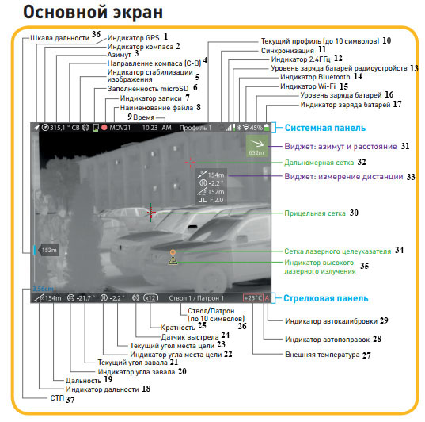
Рисунок 2 - Интерфейс IWT LF640 MK2
У верхней границы интерфейса полоса Системной панели, включающая (слева направо):
Индикатор GPS (белая стрелка) - 1, индикатор компаса (черно-белая стрелка в окружности) - 2, азимут (числовое значение) - 3, направление компаса (буквенное значение) - 4, индикатор стабилизации изображения - 5, индикатор заполненности карты microSD (в виде символа карты microSD или численное процентное значение) - 6, индикатор записи (красный круг) - 7, наименование файла (буквенное значение) - 8, время (числовое значение) - 9, текущий профиль (буквенное значение до 10 символов) - 10, индикатор синхронизации - 11, индикатор уровня связи радиоинтерфейса - 12, индикатор заряда батарей радиоустройств (вертикальная полоса) - 13, индикатор Bluetooth - 14, индикатор Wi-Fi - 15, уровень заряда батарей (числовое значение) - 16, индикатор заряда батарей (вертикальная полоса) - 17.
У нижней границы интерфейса полоса Стрелковой панели, включающая (слева направо):
Индикатор дальности (треугольный символ) - 18, дальность (числовое значение) - 19, индикатор угла завала (круглый символ) - 20, текущий угол завала (числовое значение) - 21, индикатор угла места цели (круглый символ) - 22, текущий угол места цели (числовое значение) - 23, датчик выстрела - 24, кратность увеличения (числовое значение) - 25, текстовое значение текущего выбранного оружия и боеприпасов «Ствол/патрон» (до 10 символов в каждом значении) - 26, индикатор внешней температуры (числовое значение) - 27, индикатор автопоправок - 28, индикатор автокалибровки (значение из одной буквы) - 29.
Замечание: индикаторы угла завала (20) и угла места цели (22) оба имеют круглую форму и выглядят практически идентично.
Помимо этого, интерфейс прицела включает: прицельную сетку (нескольких видов с возможностью загрузки новых типов) - 30, виджет азимута и расстояния (в виде стрелки и числового значения, с зеленым полупрозрачным фоном, в правом верхнем углу) - 31, дальномерную сетку (красный крест) - 32, виджет измерения дистанции - 33, сетку лазерного целеуказателя (окружность оранжевого цвета) - 34, индикатор высокого лазерного излучения(символ треугольной формы желтого цвета с черной обводкой) - 35, шкалу дальности (полоса вдоль левой границы интерфейса, синего цвета) - 36, индикатор СТП – средней точки попадания (числовое значение синего цвета – 37).
При нажатии кнопки «меню» появляется список вкладок подменю в левой половине экрана. При выборе вкладки пользователь попадает в соответствующее подменю, название выбранной вкладки появляется в нижней части экрана.
В тепловизионном режиме интерфейс использует монохромное/цветное отображение (12 режимов).
В интерфейсе реализуется программное моделирование FRONT FOCUS (имитация поведения прицельной сетки обычного оптического прицела при изменении кратности для сохранения угловых параметров).
Также в интерфейсе реализован дополнительный электронный экран панорамного обзора «Pip» («Picture in picture»), позволяющий наводить прицел на новые цели при больших кратностях обзора.
На основе определения «интеллектуальной системы» можно определить понятие «интеллектуальный прицел» как информационно-вычислительную систему с интеллектуальной поддержкой, решающую некоторые задачи без участия стрелка-оператора.
Из элементов интерфейса и технических элементов прицела можно выделить следующие интеллектуальные свойства:
Возможность фиксации и отображения следующих данных: геолокационное положение стрелка, направление компаса, время, дальность до цели, угол завала, угол места цели, внешняя температура, скорость ветра.
Помимо фиксации показателей, прицел производит автокорректировку прицельной сетки по следующим показателям: дальность до цели, угол места цели, внешняя температура, скорость и направление ветра, при выборе винтовки и типа патрона из базы данных.
Другие интеллектуальные свойства: захват цели, сопровождение цели с отображением ее маршрута, возможность произведения автоматического выстрела при наводке на захваченную цель. Определение координат пораженной цели. Система опознавания «свой-чужой». Обнаружение облучения дальномерами. Автоматическое перемещение прицельной сетки после разовой пристрелки. Автоматическая регулировка яркости дисплея по датчику освещенности.
Демаскирующие свойства прицельного приспособления и технологии защиты от демаскировки:
Согласно технической документации, прицел обладает средствами обнаружения облучения дальномером, защищен от обнаружения приборами ночного видения, тепловизорами, радиолокационным оборудованием и SWIR-устройствами, работающими в коротковолновом инфракрасном диапазоне. Вероятно, прицел уязвим для ЭМИ-вспышек. Также вероятно обнаружение прицела по излучению WI-FI, Bluetooth, излучению дальномера. При включении, выходе из режима ожидания и самокалибровке возможно наличие шумящего звука, приводящего к обнаружению. Система на основе Linux подвержена взлому.

4.2.2. TrackingPoint (на основе оружейного комплекса M1400 EMR)

Прицельное приспособление TrackingPoint NTS (Network Tracking Scope): ОС Linux, погрешность системы слежения за меткой - 10 дюймов (25,4 см) на 1000 ярдов (914,4 м).
Из технических характеристик: включение в режим по умолчанию происходит в течение 2 секунд. Активация всех кнопок и возможности переключения режимов происходит за время до 15 секунд.
Прицельное приспособление работает только на оружии TrackingPoint PGF (Precision Guided Firearm – «Высокоточное управляемое стрелковое оружие»).
Устранение асимметрии правой/левой руки: за исключением некоторых небольших элементов конструкции и кнопок включения и переключения режимов, прицел симметричен. Следует отметить, что кнопки измерения расстояния «range», переключения режимов и переключатель увеличения/уменьшения изображения, находящиеся около спускового крючка, продублированы на левую и правую сторону оружия, что дает возможность без дополнительной адаптации и настройки использовать приспособление вне зависимости от того, правая или левая рука стрелка является доминирующей.
Прицельное приспособление составляет единую систему с технологией автовыстрела и технологией «Barrel Reference System» (учет положения прицела относительно ствола).
Органы управления: аналоговые органы управления взаимодействуют с органами чувств осязания.
Расположение органов управления:
На верхней части прицела: колесико фокусировки, кнопки в виде крестовины (кнопки «вверх» и «вниз» соответствуют увеличению и уменьшению изображения либо перемещению вверх/вниз по списку меню, кнопки «влево» и «вправо» соответствуют добавлению поправки на ветер в 0,5 миль/ч (0,8 км/ч) для одного нажатия, кнопка «влево» соответствует добавлению поправки на ветер, дующий влево относительно стрелка, в 0,5 миль/ч (0,8 км/ч) для одного нажатия либо переключение влево/уменьшение выбранного пункта меню, кнопка «вправо» - аналогично для ветра, дующего вправо относительно стрелка, либо переключение вправо/увеличение выбранного пункта меню), слева от крестовины кнопка «mode» (переключение режимов при одиночном нажатии и вызов окна меню HUD Console при удержании на 3 секунды).
На лицевой части корпуса, обращенной к оператору: слева от окуляра кнопка включения приспособления/включения WI-FI, вокруг окуляра колесико регулировки фокуса интерфейса.
Около спускового крючка: красная кнопка измерения расстояния «range», черная кнопка, выполняющая функции кнопки «mode» на прицеле, переключатель увеличения/уменьшения изображения.
Средства отображения информации – взаимодействуют с органами чувств зрения:
На лицевой части прицельного приспособления, обращенной к оператору: окуляр, включающий виртуальный интерфейс HUD (Heads Up Display): операционная система Linux, возможность подключения по WI-FI и microUSB.
Описание интерфейса HUD (Рисунок 3):

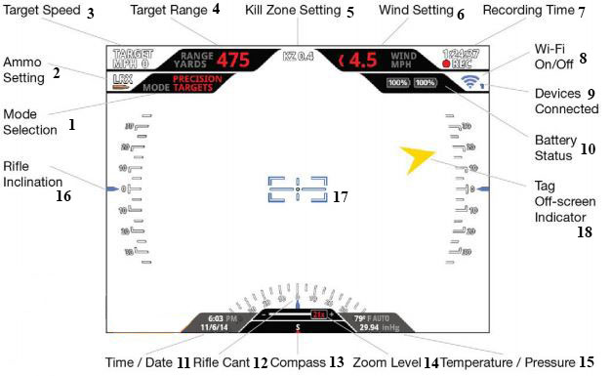
Рисунок 3 - Интерфейс TrackingPoint
Верхняя часть интерфейса: выбранный режим (1), выбранные боеприпасы (2), скорость движущейся цели (3), расстояние до цели (4), выставленное значение «Kill zone» (радиус от центра метки срабатывания автовыстрела) (5), выставленное значение поправки на ветер (6), оставшееся время записи и индикатор записи (7), индикатор WI-FI (8), индикатор подключенных устройств (9), индикатор оставшегося заряда аккумуляторов (для двух аккумуляторов) (10).
Нижняя часть интерфейса: текущее время и дата (11), завал оружия (12), уровень масштабирования изображения (13), компас (14), показатели температуры и давления (15).
Центральная часть интерфейса: наклон оружия (16), прицельная сетка (17), отметка цели (при покидании отмеченной цели границ экрана изменяется на показатель в виде стрелки) (18). В некоторых ситуациях на интерфейс могут выводиться сообщения: «No Target Found For RapidLok» (в случае невозможности поставить метку), «Tracking Lost» (в случае потери отметки), «Target Too Close» (в случае, если цель ближе 50 ярдов (45,7 м)), «Target Too Far» (в случае, если цель находится за пределами возможности измерения расстояния).
При удерживании кнопки «mode» в течение трех секунд происходит вызов меню HUD Console. Навигация по меню с помощью клавиш «вверх» и «вниз», изменение значений каждого пункта меню с помощью клавиш «влево» и «вправо».
Работа с прицельным приспособлением и интерфейсом происходит в пяти возможных режимах:
1) Suppressive mode – режим по умолчанию, зеленая прицельная сетка на всю область дисплея, спусковой крючок не заблокирован, центр прицельной сетки настроен на 100 ярдов (91,44 м). При нажатии на кнопку измерения расстояния «range» появляется прямоугольная синяя прицельная сетка. После наведения этой сетки на цель и повторное нажатие на кнопку «range» высчитывается расстояние до цели, синяя сетка исчезает, зеленая сетка переставляется в соответствии с расстоянием до цели. Белой горизонтальной отметкой на прицельной сетке указывается альтернативный центр прицеливания, соответствующий расстоянию по умолчанию в 100 ярдов (91,44 м). При очередном нажатии на кнопку «range» происходит сброс на расстояние по умолчанию.
Особенности интерфейса в данном режиме: отсутствует индикатор скорости цели, прицельная сетка представляет из себя зеленое перекрестие на весь дисплей. Правее и выше центра перекрестия указано текущее выбранное расстояние.
2) Precision Targets Mode – спусковой крючок заблокирован, пока не сделана отметка. Синяя прямоугольная прицельная сетка. При неполном нажатии на крючок происходит стабилизация изображения, при нажатии наполовину выбирается отметка, фиксируется расстояние до нее, сетка переставляется в соответствии с рассчитанным расстоянием. Около отметки указывается расстояние до нее. При полном нажатии на крючок прицельная сетка становится красной. При совмещении сетки с меткой в пределах значения параметра «kill zone» происходит выстрел, прицельная сетка снова становится синей. Для отмены выбранной метки до совершения выстрела необходимо отпустить спусковой крючок.
Особенности интерфейса в данном режиме: отсутствует индикатор скорости цели.
3) Precision Movers Mode – режим аналогичен предыдущему с отличием в том, что система прицеливания учитывает движение цели.
Особенности интерфейса в данном режиме: индикатор скорости цели показывает скорость движения отметки.
4) Auto Acquire Mode – режим аналогичен Precision Targets Mode с отличием в том, что после выстрела во время повторного нажатия на крючок, если прошлая цель находится в поле зрения прицела, метка ставится на то же место. Для сброса и выбора новой метки необходимо нажать кнопку «range».
Особенности интерфейса в данном режиме: отсутствует индикатор скорости цели.
5) Night Mode – режим аналогичен Precision Targets Mode с отличием в том, что происходит передача изображения в ночном/тепловизионном режиме. Работа в этом режиме возможна только при подключении дополнительных устройств (Night Vision Kit GEN2, Vivid Gen3 NV, Torrid Thermal NV). Кроме того, при невозможности рассчитать расстояние до цели прицел переключается в подрежим «Point Blank Range»: в индикаторе расстояния указывается значение «PBR», в перекрестии прицельной сетки появляется красная окружность, указывающая область возможного попадания.
Особенности интерфейса в данном режиме: отсутствует индикатор скорости цели, измененная цветовая гамма интерфейса, зеленая прямоугольная прицельная сетка.
Из элементов интерфейса и технических элементов прицела можно выделить следующие интеллектуальные свойства:
Возможность фиксации и отображения следующих данных: направление компаса, время, дальность до цели, угол завала, угол наклона оружия, внешняя температура, давление. Отображение и учет после самостоятельного введения показателя скорости ветра.
Помимо фиксации показателей, прицел производит автокорректировку прицельной сетки по следующим показателям: дальность до цели, угол наклона оружия, угол завала, внешняя температура, давление, скорость и направление ветра, при выборе типа патрона.
Другие интеллектуальные свойства: захват цели, сопровождение цели с отображением ее маршрута, возможность произведения автоматического выстрела при наводке на захваченную цель. Отсутствие необходимости пристрелки благодаря технологии «Barrel Reference System».
Демаскирующие свойства прицельного приспособлении: вероятно, прицел уязвим для ЭМИ-вспышек. Также вероятно обнаружение прицела по излучению WI-FI, излучению дальномера. Система на основе Linux подвержена взлому [30].
Алгоритм деятельности стрелка по работе с прицельным приспособлением NTS (на основе ознакомительных видео TrackingPoint):
Включить приспособление нажатием на соответствующую кнопку.
Принятие удобной стрелковой позиции: если оружие оснащено сошкой, то, опирая переднюю часть оружия на сошку, упереть приклад в плечо. Если оружие не оснащено сошкой, использовать руку, не являющуюся доминирующей, для опоры ствола. Приняв стабильную позицию, поднести голову к прицелу, чтобы глаз оказался у окуляра на расстоянии нескольких сантиметров (либо прислоненным к глазнику), упереть щеку в подщечник приклада, другой глаз закрыть. Настроить скорость ветра по собственным ощущениям или с помощью анемометра. Вставить магазин, ввести патрон в потронник. Перевести предохранитель в режим стрельбы. Определив примерную цель, кнопками увеличения/уменьшения масштаба настроить необходимое увеличение для комфортного прицеливания. Согласно выставленному режиму, произвести выстрел.
При использовании прицела NTS возможна деятельность стрелка в полностью защищенном положении: не выходя из укрытия, стрелок может управлять оружием на основании изображения, передающегося от прицела в режиме реального времени на мобильные устройства или очки дополненной реальности «ShotGlass».

5. Методы исследования глазодвигательной активности

Окулография – один из методов исследования в психологии, инженерной психологии и эргономике, позволяющий получить данные о направлении взгляда человека в зависимости от предъявляемого стимула. Существует несколько способов регистрации движения глаз, которые можно разделить на контактные и бесконтактные [31].
К контактной группе относятся электроокулография, фотооптический и электромагнитный методы.
При электроокулографии вокруг глазной впадины устанавливают электроды, считывающие изменение потенциала в тканях, которое, в свою очередь, зависит от изменения разности потенциалов между роговицей и сетчаткой. Достоинством этого метода является незначительная стоимость оборудования, а основным недостатком – недостаточно высокая точность.
Фотооптический метод использует принцип отражения от небольшого зеркала, установленного на глазном яблоке, узкого пучка света и его последующей регистрации фоторегистрирующим устройством. Достоинством этого метода является высокая разрешающая способность, недостатком – необходимость фиксации головы испытуемого и контактный характер.
Электромагнитный метод использует излучатель и приемник, между которыми измеряется изменение напряженности электромагнитного поля. Излучатель фиксируется с помощью присоски на глазном яблоке, приемные катушки расположены вокруг головы испытуемого. Достоинством этого метода является высокая разрешающая способность, недостатком – контактный характер.
К бесконтактной группе относятся фотоэлектрический метод, кинорегистрация и видеорегистрация.
При фотоэлектрическом методе инфракрасный свет, который отражается от роговицы, преобразуется в электрический сигнал. В процессе перемещения глаз меняется количество отраженного света. С помощью усиления сигнала и отображения его на специальном регистрирующем устройстве происходит запись движения глаз.
Кинорегистрация использует съемку лица испытуемого камерой, установленной в одной плоскости с экраном, содержащим стимульный материал. При покадровой обработке съемки восстанавливается движение глаз испытуемого. Метод отличается высокой трудоемкостью.
При видеорегистрации точечный источник инфракрасного света подсвечивает глаза испытуемого, в то время как инфракрасная видеокамера производит скоростную съемку. Запись программно обрабатывается для получения направления взгляда относительно показываемого стимула.
В данной работе для проведения окулографического исследования используется система айтрекинга SensoMotoric Instruments iView X RED. В этой системе используется принцип отслеживания инфракрасного излучения, отраженного от роговицы, невидимого человеческому глазу. При обработке изображения определяется точное положение бликов, правильное отражение, по математической модели глаза высчитывается направление взгляда.

6. Подготовка к экспериментальному исследованию

Для исследования деятельности стрелка с обычным и интеллектуальным прицелами было решено провести юзабилити-эксперимент с использованием айтрекинга, на основе стимульного материала в виде виртуальных тестовых сцен с использованием моделей двух прицельных приспособлений: оптического прицела Новосибирского Приборостроительного Завода (НПЗ) ПО 1/4 и интеллектуального прицела TrackingPoint HUD (на основе оружейного комплекса M1400 EMR) в режиме Precision Targets, подразумевающим возможность автовыстрела по выставленной метке.
Подготовка и проведение эксперимента включали в себя несколько этапов:
- Литературный обзор
- Анализ деятельности стрелка-оператора с существующими прицельными приспособлениями
- Подготовка виртуальных моделей прицелов
- Планирование эксперимента
- Проведение исследования с помощью системы айтрекинга SMI iView X RED
- Обработка результатов

6.1. Создание визуальной модели интерфейса прицелов

Первым этапом подготовки виртуальных моделей стало создание визуальных копий интерфейсов обоих прицелов в высоком разрешении с использованием программы Adobe Photoshop.
Для начала, были выбраны изображения, на основе которых в дальнейшем создавались модели. Для прицела НПЗ изображения были взяты из официального сайта с описанием прицела [32], изображения TrackingPoint выбирались из технической документации к оружейному комплексу [33] и видеозаписей работы с прицелом [34].
Далее, для каждой из моделей был создан файл с разрешением 2000 на 1500 пикселей. В каждом файле были воссозданы элементы интерфейсов. Элементы создавались как отдельные векторные фигуры с помощью инструмента «Перо» и инструментов геометрических фигур для получения возможности их дальнейшего гибкого изменения по отдельности, увеличения и уменьшения без потери качества.
Для точного построения элемента использовались линейки и линии направляющих. По ним сначала определялось точное положение элемента в оригинальном файле с эталоном, затем, после нахождения нужного положения уже в рабочем файле, с помощью этих же инструментов выстраивался элемент интерфейса (Рисунок 4).
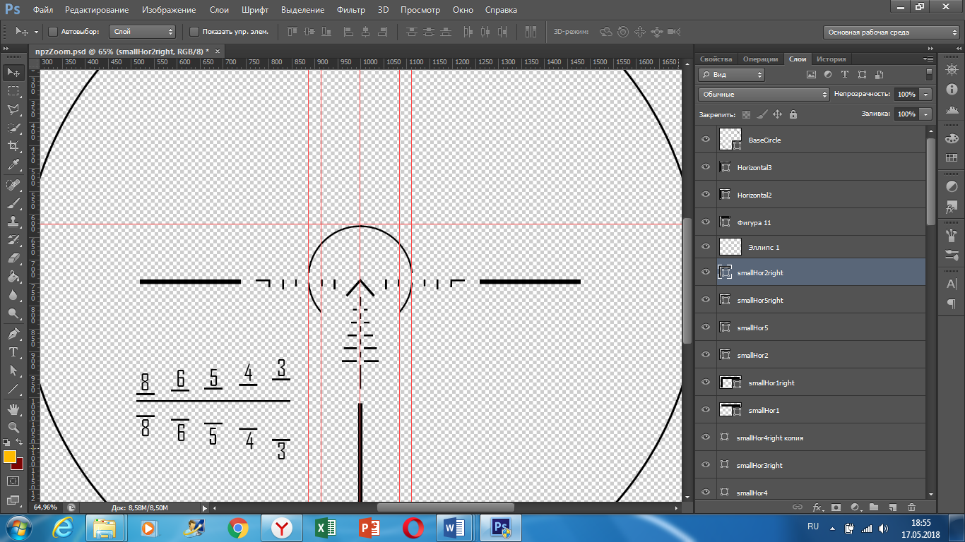
Рисунок 4 – Процесс работы над моделью прицела НПЗ
В процессе работы над моделью TrackingPoint анимированные элементы интерфейса создавались во всех возможных вариантах (например, прицельная сетка синего и красного цвета).
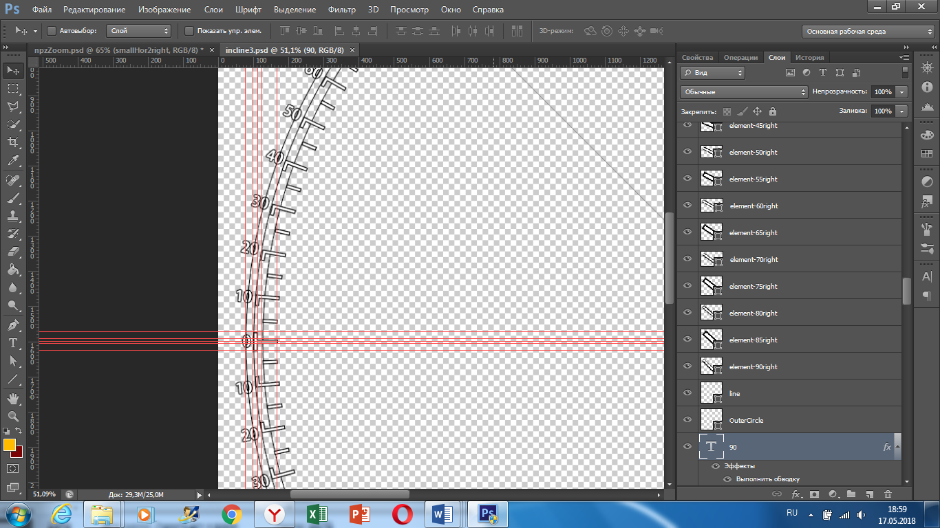
Элементы показателей угла наклона и завала создавались на основе окружностей с формированием полной шкалы (Рисунок 5).

Рисунок 5 – Процесс работы над индикатором угла наклона TrackingPoint
Далее визуальные модели прицелов были сохранены в форматах PSD. Модель НПЗ была сохранена в двух видах – обычном и при четырехкратном увеличении. Для модели TrackingPoint каждый элемент сохранялся как отдельный файл для дальнейшей обработки по отдельности.

6.2. Создание виртуальной модели в пакете Unity3D

Следующим шагом в подготовке к юзабилити-исследованию стало создание моделей интерфейсов прицелов с возможностью взаимодействия в виртуальной среде на основе пакета Unity3D.
Для начала, в пустой сцене был создан освещающий сцену объект Directional Light и настроена имитация фона под реалистичное небо с помощью выбора во вкладке Lighting в пункте Skybox Material материала Default-Skybox. После этого из объектов типа Cube были сформированы платформа и стены как основа для будущих тестовых сцен.
Затем из стандартных ассетов на сцену был добавлен префаб FPSController, позволяющий управлять направлением взгляда с помощью мыши и перемещаться по сцене (Рисунок 6). Перемещения были заблокированы установкой параметрам Walk Speed, Run Speed и Jump Speed значения 0.
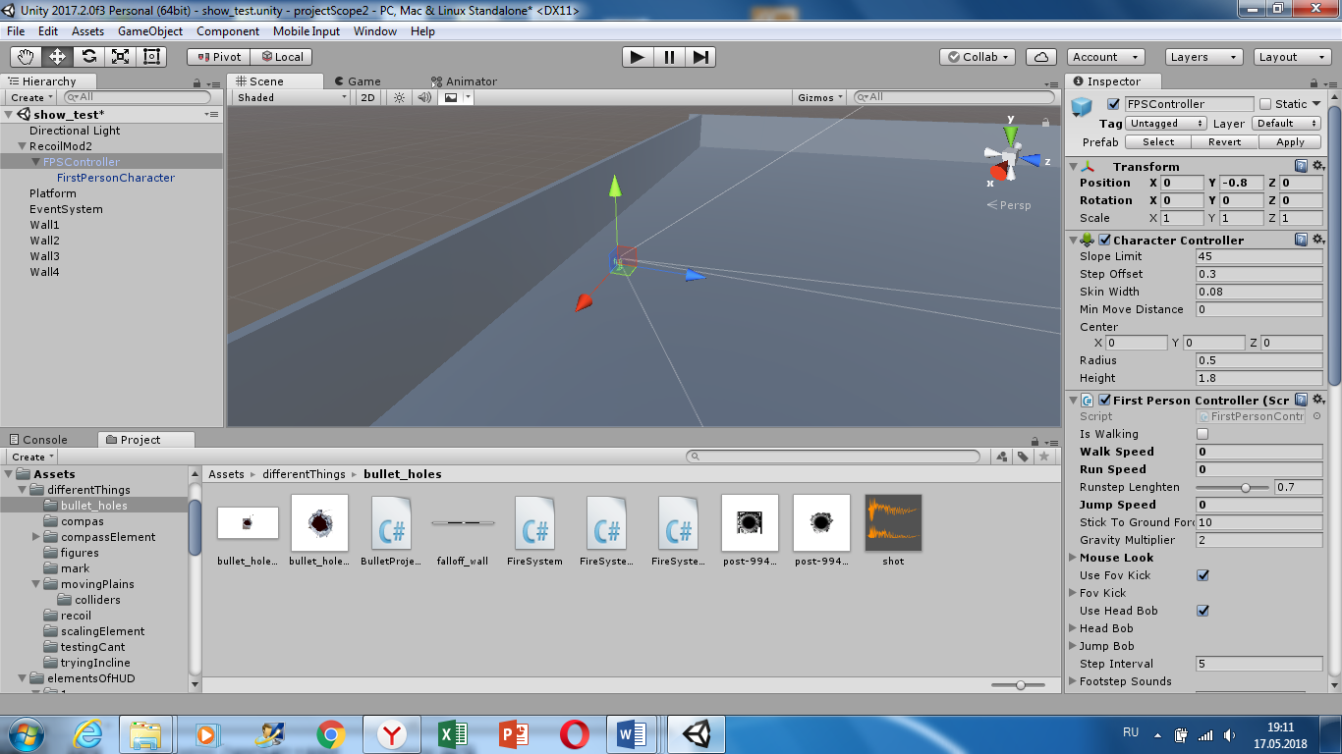
Рисунок 6 – Создание основы для сцены в Unity3D
Далее к выбранному у объекта FPSController дочернему объекту FirstPersonCharacter в качестве дочернего объекта следующего уровня был добавлен объект Canvas, позволяющий сформировать интерфейс, отображающийся пользователю. В качестве основы для статических элементов интерфейса, совмещенных вместе, внутри объекта Canvas добавлен объект типа Image с названием Interface.
После этого в сцену была встроена система стрельбы. В сцене был создан пустой объект с названием ProjectorWall, к нему был присоединен компонент Projector, далее добавлен скрипт Bullet Projector (приложение А), описывающий создание изображения пулевого отверстия в точке пересечения направления камеры и объекта на сцене. К объекту Interface был добавлен скрипт Fire System (приложение А), основная функция которого – при нажатии на левую клавишу мыши обращаться к объекту ProjectorWall и создавать экземпляр этого объекта на сцене. В настройках материала объекта ProjectorWall добавлено изображение пулевого отверстия. В результате в сцене появилась имитация выстрела при нажатии на левую кнопку мыши.
После добавления к коду скрипта Fire System строчки, обрабатывающей звук при нажатии на кнопку мыши, и прикрепления в параметрах скрипта файла соответствующего звука, к выстрелу добавился характерный звук выстрела.
Далее для повышения реалистичности имитации в сцену была добавлена система отдачи. Для этого был создан пустой объект RecoilMod2, к которому был прикреплен скрипт Recoil (приложение А). Объект FPSController назначен дочерним объекту RecoilMod2. Основная функция этого объекта и прикрепленного к нему скрипта – при нажатии на левую кнопку мыши резко поворачивать объект RecoilMod2 вверх на несколько градусов вокруг оси X и плавно возвращать его положение обратно. Положение объекта FPSController (и камеры пользователя) поворачивается соответственно, так как этот объект является дочерним.
Далее происходило наполнение объекта Canvas элементами интерфейса.
Первой было решено реализовывать модель TrackingPoint, для этого к объекту Interface в качестве текстуры был прикреплен файл формата PSD, содержащий соединенные воедино статичные элементы интерфейса.
Затем была реализована возможность увеличения изображения, имитирующее оптическое увеличение. К объекту Canvas добавлена цепочка вложенных объектов: Scale (пустой объект) – ScaleSlider (объект типа Image) – ScaleValue (объект типа Text). Объект Scale является группирующим, объект ScaleSlider представляет собой слайдер, движущийся при изменении масштаба, а объект ScaleValue показывает численное значение увеличения на слайдере.
К объекту FirstPersonCharacter прикреплен скрипт Scaling Test 2 (приложение А), который при нажатии или зажатии клавиши «2» плавно уменьшает поле зрения на небольшой коэффициент и соответственно увеличивает оставшееся поле зрения, а при нажатии или зажатии клавиши «1» создает обратный эффект. Максимальным увеличением было установлено пятикратное увеличение. В этом же скрипте обрабатывается слайдер увеличения в элементе масштабирования интерфейса (объект ScaleSlider). Слайдер при изменении масштаба перемещается по горизонтали (ось Х) на соответствующую пропорциональную длину.
Отдельно был создан и прикреплен к объекту FirstPersonCharacter скрипт Scaling CS2 (приложение А), обрабатывающий значение объекта ScaleValue при увеличении и уменьшении изображения.
Далее реализован элемент компаса. В сцене создан объект CompassDiskTest типа Cylinder (в форме диска) и объект CompassDiskCamera типа Camera. Объекту CompassDiskTest присвоен слой CompassLayer, камеры в сцене (камера пользователя и CompassDiskCamera) настроены так, что этот слой виден только соответствующей камере CompassDiskCamera и является единственным видимым этой камере слоем в сцене. После этого в Canvas добавлен объект типа Image CompassCameraImage, транслирующий изображение с камеры CompassDiskCamera, и объект типа Image CompassElement, создающий маску видимости специальной трапециевидной формы для CompassCameraImage. К объекту FirstPersonCharacter прикреплен скрипт Compass Disk (приложение А), поворачивающий диск компаса соответственно повороту пользователя, к диску прикреплен материал с текстурой, отображающей значения элемента компаса.
Следующим был реализован элемент показателя угла наклона прицела. В Canvas добавлены объекты InclineCircle и InclineCircleRight типа Image, к которым прикреплены текстуры шкал наклона соответственно для левого и правого элемента. Соответственно добавлены объекты InclineMaskRight типа Image, создающие маску видимости для элементов угла наклона и ограничивающие их видимость прямоугольником. К объекту FirstPersonCharacter прикреплен скрипт Test Cant 2 (приложение А), поворачивающий элементы угла наклона по окружности соответственно повороту камеры по вертикали.
Так как модель прицела реализовывалась в режиме Precision Targets, подразумевающим функцию автовыстрела по выставленной метке, то следующим шагом стало подключение этой функции. В сцене создан эллипсоид ярко-красного цвета, объект типа Sphere с названием Mark. В скрипт Fire System добавлен блок кода, выполняющий ряд функций. При нажатии на правую кнопку мыши метка выставляется в точку пересечения направления камеры пользователя и объекта на сцене, при этом активируется красная прицельная сетка (объект AimRed, дочерний к Canvas), синяя прицельная сетка (объект AimBlue) дезактивируется. При единичном нажатии или зажатии левой кнопки мыши проверяются два условия: активность именно красной прицельной сетки и наведение прицела (камеры пользователя) на метку (пересечение направления камеры с объектом, имеющим тэг Mark). При выполнении обоих условий происходит выстрел. Также добавлена обработка нажатия клавиши «Е» как снятие метки и возвращение в первоначальный режим: при нажатии метка переставляется в нейтральное место под сценой, активируется синяя прицельная сетка.
Для имитации перестановки прицельной сетки при постановке метки, повторяющей перестановку сетки в реальном прицеле, к объекту RecoilMod2 был добавлен скрипт Recoil Range (приложение А), копирующий за исключением нескольких параметров скрипт Recoil. Его функция – при постановке метки сдвигать камеру пользователя вниз при постановке метки.
Для того, чтобы метка адаптировалась при изменении кратности увеличения прицела, в скрипт Scaling CS2 добавлен блок кода, увеличивающий или уменьшающий размер метки про соответственном увеличении или уменьшении кратности на такой же коэффициент.
Помимо этого, добавлена функция измерения дальности до объекта. В скрипт Fire System в блок кода, обрабатывающий нажатие правой кнопки мыши, добавлен код, передающий дистанцию от пользователя до объекта, на который направлена камера, в объект RangeValue типа Text, помещенный в соответственное место в интерфейсе. При нажатии клавиши «Е» (снятие метки) в этот объект передается значение «----» (Рисунок 7).
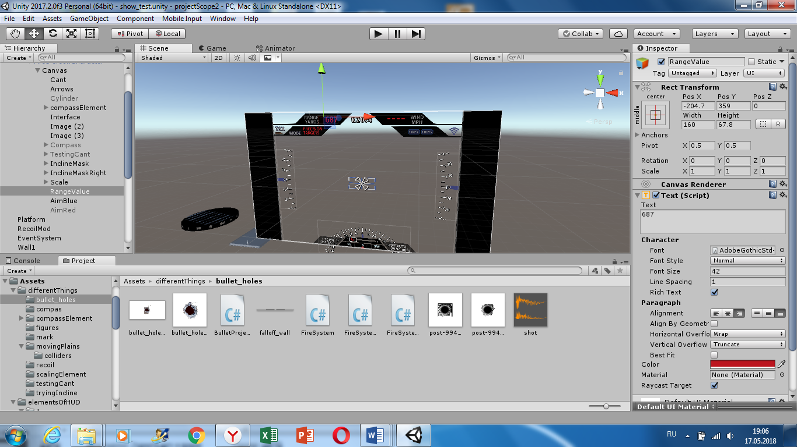
Рисунок 7 – Процесс работы над моделью интерфейса в Unity3D
На основе созданной модели была выполнена вторая версия, соответствующая прицелу НПЗ ПО 1/4. Для этого были удалены лишние элементы и соответствующие им блоки кода, а также неиспользуемые в этой модели объекты. На основе скрипта Scaling Test 2 был создан скрипт Scaling Test 2 NPZ (приложение А), который реализует увеличение изображения в четыре раза при нажатии клавиши «2» и возвращение в стандартный режим при нажатии клавиши «1». Скрипт Fire System был также адаптирован в скрипт Fire System NPZ (приложение А). В объекты AimBlue и AimRed вставлены соответствующие изображения прицела в стандартном режиме и при четырехкратном увеличении.
После этого в сцену были добавлены пробные мишени: объекты типа Cube с материалом, содержащим текстуру мишени.

6.3. Подготовка экспериментального материала

Для подготовки стимульного материала для последующего эксперимента на основе созданных виртуальных моделей были выполнены четыре типа тестовых сцен.
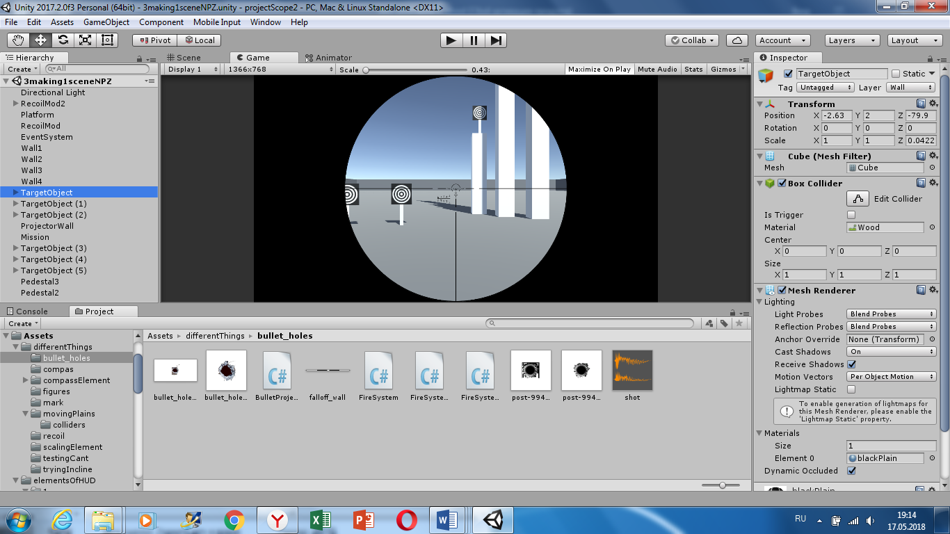
В первой сцене была поставлена цель познакомить потенциального испытуемого с основными принципами управления моделями, произвести пробные выстрелы по шести мишеням на разной высоте с использованием увеличения изображения (Рисунок 8).

Рисунок 8 – Создание ознакомительной сцены
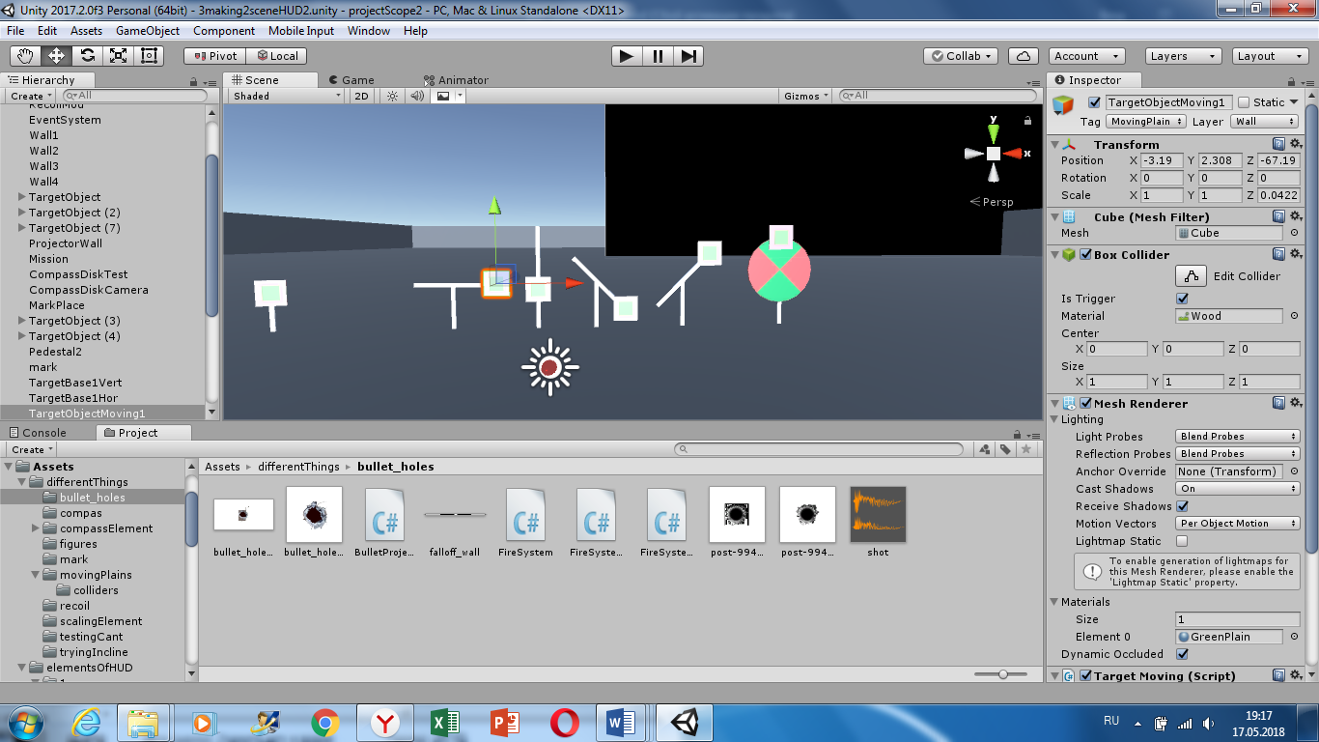
Задачей во второй сцене стало поражение десяти мишеней, имеющих красную фоновую штрафную зону. Пять мишеней располагались на разной высоте и являлись статичными, другие пять мишеней двигались по заранее определенными траекториям, для чего к каждой из них был добавлен скрипт с описанием зацикленного изменения координат по одной или двум осям. (приложение) Целью этой сцены было изучение точного прицеливания на статичные и движущиеся мишени, изучение слежения за движущимися мишенями (Рисунок 9).

Рисунок 9 – Создание второй сцены
Задачей третей сцены стало поражение пяти частично замаскированных мишеней. Также в сцену были добавлены пять ложных мишеней инвертированного цвета. Целью этой сцены было изучение поиска и поражения нужных мишеней (Рисунок 10).
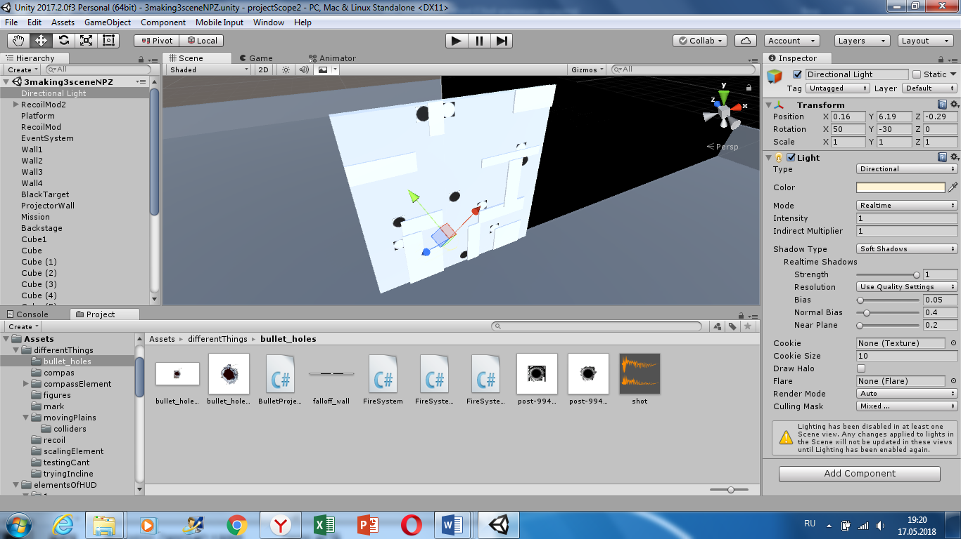
Рисунок 10 – Создание третьей сцены
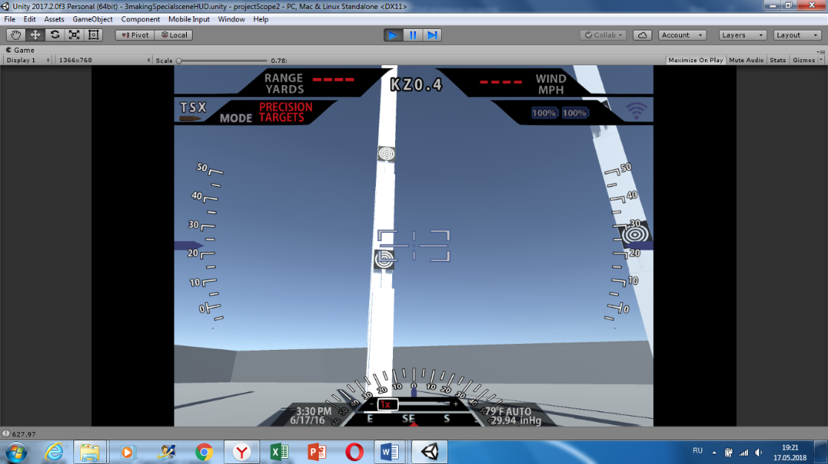
В четвертой сцене ставилась задача навигации по компасу и углу наклона и поражения двух определенных мишеней среди тридцати двух, присутствующих на сцене. Сцена была создана только для модели TrackingPoint с целью изучения процесса использования элементов компаса и показателя угла наклона (рисунок 11).

Рисунок 11 – Создание сцены с навигацией

7. Проведение экспериментального исследования

7.1. Описание аппаратной части и программного обеспечения

Исследование проводилось в лаборатории «Человеко-компьютерного взаимодействия» в Санкт-Петербургском политехническом университете Петра Великого.
Для исследования использовался айтрекер SMI iView X RED (Рисунок 12). Его технические характеристики:
- Частота сканирования от 60 до 120 Гц
- Точность измерения движений глаз 0.4°
- Допустимое расстояние до объекта 60 – 80 см
- Допустимый диапазон движения головой 40х40 см
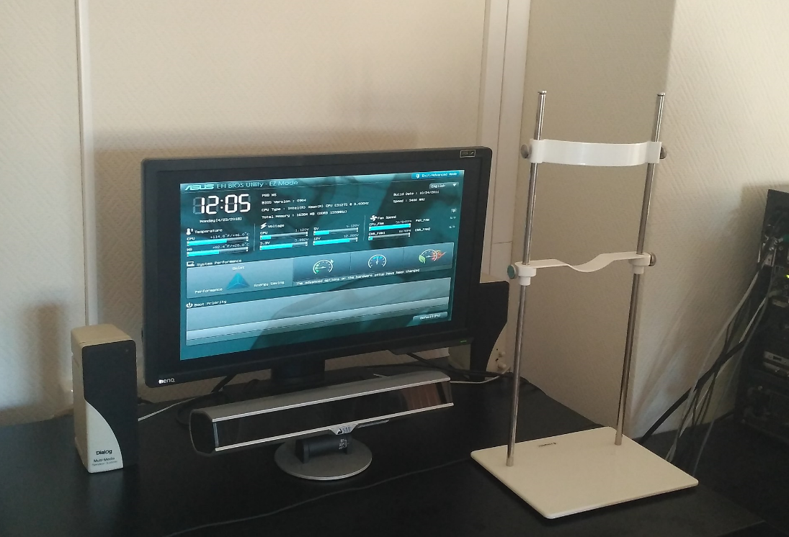
- Задержка < 25 мс

Рисунок 12 – Внешний вид SMI iView X RED
Для создания и настройки проекта эксперимента и обработки результатов использовалось программное обеспечение SMI: SMI Experiment Center 3.0 и SMI BeGaze 3.0.181.
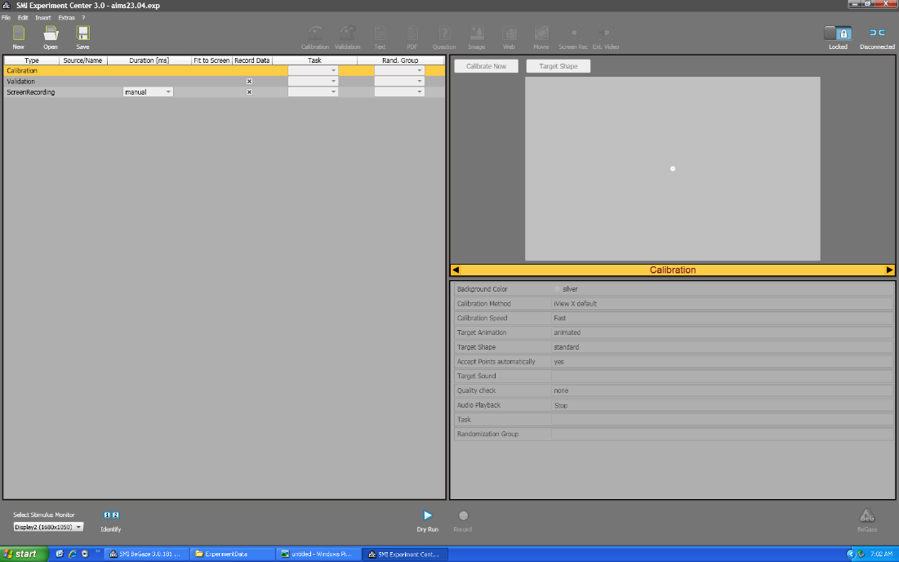
В программе SMI Experiment Center 3.0 был создан файл проекта и настроен порядок эксперимента, состоящий из трех основных этапов: калибровка, валидация результатов калибровки и запись работы с экраном при запуске и выполнении исполняемых файлов заданий (Рисунок 13).

Рисунок 13 – интерфейс программы SMI Experiment Center 3.0
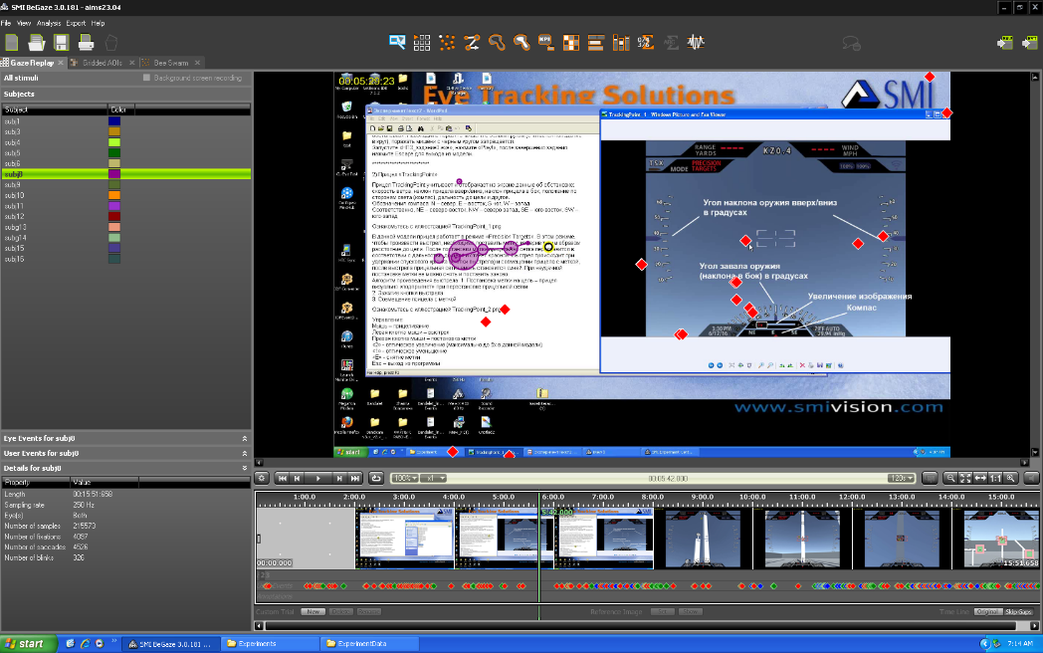
В программе SMI BeGaze 3.0.181 обрабатывались результаты проведенного эксперимента. Для каждого из испытуемых здесь была представлена запись взаимодействия с экраном монитора с наложением карты фиксаций и саккад взгляда. Результаты можно анализировать в нескольких режимах, часть из которых представляет данные о записи взгляда в разных видах (например, режим Gaze Replay показывает цепочку фиксаций взгляда, Heat Map – зоны обращения взгляда как тепловую карту), другая часть работает с информацией о нажатиях определенных клавиш и других так называем «событиях» в процессе прохождения эксперимента (Key Performance Indicators), либо позволяет настраивать и обрабатывать взаимодействие с зонами интереса пользователя на экране (Gridded AOIs). Записи эксперимента в любом режиме можно экспортировать в видеозапись формата AVI (Рисунок 14).

Рисунок 14 – Интерфейс программы SMI BeGaze 3.0.181

7.2. Проведение исследования

В исследовании в качестве испытуемых приняли участие 14 человек в возрасте от 18 до 24 лет.
Проведение эксперимента для каждого участника включало следующие этапы:
- Инструктаж. Испытуемому разъяснялся ход эксперимента, объяснялась суть последующих выполняемых заданий, расположение при работе с айтрекером.
- Заполнение анкеты. Каждому испытуемому была предложена для заполнения следующая анкета:
1. Пол.
2. Возраст.
3. Область профессиональной деятельности или направление обучения.
4. Имеется ли опыт игры в любые виды компьютерных игр жанра «шутер»:
a. Нет
b. Незначительный опыт игры в прошлом
c. Богатый опыт игры в прошлом
d. Играю по сей день
5. Имеется ли опыт стрельбы из оружия:
a. Нет
b. Стрельба из пневматического оружия
c. Небольшой опыт стрельбы из огнестрельного оружия
d. Богатый опыт стрельбы из огнестрельного оружия
e. Другое (описать)
6. Имеется ли опыт стрельбы из оружия с оптическим прицелом (Да / Нет).
7. Знакомы ли вы с интерфейсом и общим принципом работы какого-либо интеллектуального прицела, если да, то с каким именно.
- Калибровка. Настройка айтрекера под конкретного пользователя для повышения точности данных.
- Прохождение заданий. При параллельной записи деятельности с помощью айтрекера испытуемые знакомились с небольшой текстовой инструкцией к моделям, изучали иллюстрации интерфейса и далее проходили тестовые задания.
- Контроль сохранения данных. После прохождения испытуемым последнего задания запись останавливалась, контролировалось качество записанных данных.
В результате после эксперимента были собраны данные о глазодвигательной активности четырнадцати испытуемых при выполнении заданий.

8. Анализ результатов исследования

После анализа данных о глазодвигательной активности испытуемых были найдены некоторые общие закономерности, рассчитаны временные показатели и точность поражения различных мишеней.

8.1. Игнорирование рекомендуемого алгоритма произведения выстрела

В первую очередь, абсолютно для всех испытуемых были замечены сложности ознакомления с принципом работы интеллектуального прицела. Несмотря на то, что в инструкции к выполняемым заданиям был указан рекомендуемый алгоритм произведения выстрела при использовании прицела TrackingPoint в реализованном режиме Precision Targets (постановка метки – зажатие кнопки выстрела – совмещение прицельной сетки с меткой), который также приводится в демонстрационных видео TrackingPoint [35], все испытуемые игнорировали этот алгоритм и следовали иному алгоритму (постановка метки – совмещение прицельной сетки с меткой – одиночное нажатие на кнопку выстрела). Это приводило к сложностям в поражении целей и увеличению времени поражения.
Помимо этого, испытуемые совершали ошибки при работе с моделью интеллектуального прицела: пытались выставить новую метку без снятия предыдущей неудачной метки (восемь человек), пытались выстрелить без постановки метки (шесть человек).

8.2. Общие алгоритмы поиска, прицеливания и поражения мишеней

Из результатов наблюдения деятельности испытуемых по поражению статических и динамических мишеней можно выделить общие алгоритмы поражения мишеней для обычного прицела и интеллектуального прицела с возможностью автовыстрела по выставленной метке, в контексте стрельбы по статическим мишеням и мишеням, перемещающимся по простой заранее определенной траектории.
При отсутствии необходимости навигации по элементам интерфейса и последовательном поражении статических и динамических мишеней испытуемые практически не обращались к элементам интерфейса интеллектуального прицела, в данном контексте алгоритм взаимодействия с интеллектуальным прицелом отличается от алгоритма взаимодействия с обычным прицелом только за счет необходимости постановки метки.
За исключением одного испытуемого, являвшегося девятым участником, максимальное количество обращений взглядом к элементам интерфейса равняется семи, при этом в обращении к элементам не наблюдается систематичности. Для девятого участника количество обращений к элементам достигло восемнадцати, при этом значительная часть обращений приходится на период поражения последней мишени, с которой у испытуемого возникли сложности.
Алгоритм поражения статических мишеней для прицела НПЗ:
1. Поиск мишени взглядом (осмотр сцены с высокой амплитудой саккад).
2. Фиксация взгляда в области выбранной предпочитаемой мишени.
3. Поворот прицела в область выбранной мишени.
4. Постепенный процесс точной доводки на мишень (Рисунок 15): взгляд переходит в сторону планируемого поворота прицела, прицел доводится в точку фиксации взгляда; подобные движения происходят до окончательной доводки на мишень. Траектория последовательности саккад и соответствующих движений прицела в общем случае имеет зигзагообразный или спиралевидный вид.
5. Фиксация на центре прицельной сетки.
6. Выстрел.
7. Поиск новой мишени (пункт 1).
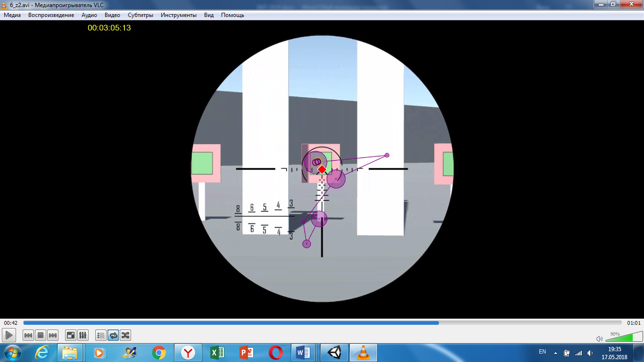
8. Опционально: оценка результатов выстрела – сразу после выстрела или после отвода прицела взгляд возвращается к пораженной мишени (или к нескольким пораженным мишеням, если они в области видимости).

Рисунок 15 – Процесс доводки прицела на мишень
Алгоритм для интеллектуального прицела отличается в пункте 5 за счёт постановки метки.
Алгоритм поражения статических мишеней для интеллектуального прицела (TrackingPoint) в режиме автовыстрела по метке:
1. Поиск мишени взглядом (осмотр сцены с высокой амплитудой саккад).
2. Фиксация взгляда в области выбранной предпочитаемой мишени.
3. Поворот прицела в область выбранной мишени.
4. Постепенный процесс точной доводки на мишень: взгляд переходит в сторону планируемого поворота прицела, прицел доводится в точку фиксации взгляда; подобные движения происходят до окончательной доводки на мишень. Траектория последовательности саккад и соответствующих движений прицела в общем случае имеет зигзагообразный или спиралевидный вид.
5. Фиксация на центре прицельной сетки.
5.1. Постановка метки.
5.2. Процесс автоматической перестановки прицельной сетки, в процессе перестановки взгляд фиксируется на метке.
5.3 После автоматической перестановки постепенный процесс точной доводки на метку аналогично пункту 4.
6. Выстрел.
7. Поиск новой мишени (пункт 1).
8. Опционально: оценка результатов выстрела – сразу после выстрела или после отвода прицела взгляд возвращается к пораженной мишени (или к нескольким пораженным мишеням, если они в области видимости).
Алгоритм поражения динамических мишеней, перемещающихся по простой траектории, для прицела НПЗ:
1. Поиск мишени взглядом (осмотр сцены с высокой амплитудой саккад).
2. Фиксация взгляда в области выбранной предпочитаемой мишени.
3. Поворот прицела в область выбранной мишени.
4. Оценка траектории и скорости движения мишени – взгляд поочередно перемещается к мишени и к прицельной сетке.
5. Выбор и осуществление стратегии точной доводки на движущуюся мишень – в процессе осуществления стратегии взгляд поочередно перемещается к мишени и к прицельной сетке.
6. Выстрел.
7. Поиск новой мишени (пункт 1).
8. Опционально: оценка результатов выстрела – сразу после выстрела или после отвода прицела взгляд возвращается к пораженной мишени (или к нескольким пораженным мишеням, если они в области видимости).
Алгоритм поражения динамических мишеней, перемещающихся по простой траектории, для интеллектуального прицела (TrackingPoint) в режиме автовыстрела по метке:
1. Поиск мишени взглядом (осмотр сцены с высокой амплитудой саккад).
2. Фиксация взгляда в области выбранной предпочитаемой мишени.
3. Поворот прицела в область выбранной мишени.
4. Оценка траектории и скорости движения мишени – взгляд поочередно перемещается к мишени и к прицельной сетке.
5. Выбор и осуществление стратегии точной доводки на движущуюся мишень – в процессе осуществления стратегии взгляд поочередно перемещается к мишени и к прицельной сетке.
5.1. Постановка метки.
5.2. Процесс автоматической перестановки прицельной сетки, в процессе перестановки взгляд фиксируется на метке.
5.3. Выбор и осуществление стратегии точной доводки на метку – в процессе осуществления стратегии взгляд поочередно перемещается к мишени с меткой и к прицельной сетке.
6. Выстрел.
7. Поиск новой мишени (пункт 1).
8. Опционально: оценка результатов выстрела – сразу после выстрела или после отвода прицела взгляд возвращается к пораженной мишени (или к нескольким пораженным мишеням, если они в области видимости).

8.3. Различия во времени прицеливания и точности поражения

Для двух типов прицелов значительно отличалось время с момента фиксации на мишени до выстрела и точность поражения целей.
Для статических мишеней время от фиксации на мишени до выстрела с использованием интеллектуального прицела (в режиме автовыстрела по метке) выше, чем с использованием обычного прицела. Это объясняется в первую очередь необходимостью постановки метки перед выстрелом.
Используя Т-критерий Вилкоксона, можно получить данные о наличии статистической значимости различий между сравниваемыми величинами. Для количества измерений n = 50: Т(эмп.) = 0, Т(кр.) = 397 (для p≤0.01), Т(эмп.) < Т(кр.) (приложение Б).
При этом точность поражения для статичных мишеней не отличается между интеллектуальным и обычным прицелами в данном контексте исследования (поражение всех мишеней для обоих прицелов для выборки в 50 измерений).
Для динамических мишеней время от фиксации на мишени до выстрела при использовании интеллектуального прицела (в режиме автовыстрела по метке) также выше, чем при использовании обычного прицела.
Данные о наличии статистической значимости различий между сравниваемыми величинами, полученные с использованием Т-критерия Вилкоксона для 50 измерений: Т(эмп.) = 0, Т(кр.) = 397 (для p≤0.01), Т(эмп.) < Т(кр.) (приложение В).
При этом для динамических мишеней точность поражения при использовании интеллектуального прицела оказывается выше, чем при использовании обычного прицела.
Данные о статистической значимости различий между сравниваемыми величинами с использованием Т-критерия Вилкоксона, для количества измерений n = 50: Т(эмп.) = 126, Т(кр.) = 397 (для p≤0.01), Т(эмп.) < Т(кр.). (приложение Г).

8.4. Общий алгоритм навигации по компасу и углу наклона

При выполнении задания, предполагающего навигацию, трое испытуемых не стремились к достижению поставленной задачи и поражали мишени случайным образом без следования указаниям в инструкции.
Из результатов наблюдения деятельности остальных одиннадцати испытуемых по поиску определенной мишени по компасу и углу наклона можно сделать вывод, что поиск определенной мишени подчиняется общему для испытуемых алгоритму:
1. Поиск нужной стороны света – взгляд фиксируется на компасе.
2. Поднятие прицела до нужной высоты - взгляд фиксируется на одном из показателей наклона.
3. Фиксация на предполагаемой нужной мишени.
4. Постепенный процесс точной доводки на мишень: взгляд переходит в сторону планируемого поворота прицела, прицел доводится в точку фиксации взгляда; подобные движения происходят до окончательной доводки на мишень. Траектория последовательности саккад и соответствующих движений прицела в общем случае имеет зигзагообразный или спиралевидный вид.
5. Фиксация на центре прицельной сетки.
6. Выстрел.
При поиске нужного угла наклона (пункт 2) каждый из испытуемых систематически пользовался только одним из показателей наклона (либо левым, либо правым). При этом девять человек пользовались только левым показателем, двое – только правым.

8.5. Стратегии поражения динамических мишеней

При анализе поведения испытуемых при поражении динамических мишеней с помощью обоих видов прицелов было замечено, что стратегии поражения динамических мишеней в контексте проводимого исследования можно условно разделить на три вида: слежение, опережение, ожидание.
Слежение – прицел движется за мишенью по траектории, повторяющей или примыкающей к траектории движения мишени.
Опережение – прицел перемещается в предугаданное место положения мишени, отстоящее от текущего положения центра мишени на незначительную дистанцию, равную приблизительно от четверти до полутора ширины мишени. Траектория движения прицела при этом может быть как примыкающей к траектории движения мишени, так и независимой от нее.
Ожидание - прицел перемещается в предугаданное место положения мишени, либо отстоящее от текущего положения центра мишени на достаточную дистанцию (более полутора ширины мишени) – при движении мишени навстречу прицелу, либо в предугаданное любое другое положение при движении мишени в сторону от прицела, с расчетом на попадание при обратном движении.
В каждой ситуации поражения движущейся мишени выбирается одна из стратегий. При использовании интеллектуального прицела отдельно выбирается стратегия для постановки метки и отдельно – для попадания в метку.

8.6. Интерпретация результатов исследования

Учитывая игнорирование рекомендуемого алгоритма произведения выстрела и ошибки при взаимодействии с интеллектуальным прицелом, можно сделать вывод, что формирующиеся при работе с интеллектуальным прицелом концептуальные модели стрелка-оператора являются неустойчивыми, ведущими к ошибкам и перепутываниям. Для повышения эффективности использования необходимо специализированное обучение работе с интеллектуальными прицелами, создание тренажерных и обучающих средств.
Из незначительного количества обращений к элементам интерфейса интеллектуального прицела следует, что при использовании интеллектуального прицела человек работает с элементами прицела и формирует вспомогательную деятельность в рамках периферийного зрения, а сама работа с целью возлагается на сознательные механизмы, за исключением случаев специального обращения к определенным элементам интерфейса. Также принимая во внимание аномально высокое относительно других испытуемых количество обращений к элементам девятого испытуемого, столкнувшегося с проблемами при поражении одной из целей, можно вынести рекомендацию специально создавать метки и алгоритмы, акцентирующие внимание стрелка на нужных элементах в критических ситуациях, в том числе в рамках мультимодального обеспечения помощи в алгоритме наведения, например, с помощью введения вибрационных устройств.
Учитывая, что при навигации испытуемые пользовались только одним из показателей угла наклона, можно предположить, что наличие двух показателей избыточно и не несет в себе практической функции, кроме эстетической функции благодаря созданию вертикальной симметрии. Рекомендуются дополнительные испытания с интерфейсом, включающим только один показатель.
После сравнения данных по времени прицеливания и точности можно сделать вывод, что в контексте проводимых исследований и моделируемых условий интерфейс и принцип использования обычного прицела обеспечивает более быстрое наведение по сравнению с интеллектуальным прицелом и оказывается более эффективным для поражения статичных мишеней, в случае же поражения динамических мишеней более эффективным оказывается принцип использования интеллектуального прицела, который также, как и для статичных мишеней, требует больше времени для осуществления выстрела, но обеспечивает более высокую точность.
Следует добавить, что условия и контекст, смоделированные в данном исследовании, не охватывают все возможные варианты и ситуации использования различных типов прицелов, из чего вытекает целесообразность и перспективность проведения дальнейших исследований при других контекстах и условиях.

Заключение

В результате данной работы было рассмотрено текущее состояние изучения проблемы интерфейсов прицельных приспособлений, проанализирован принцип взаимодействия оператора с интеллектуальными прицелами, созданы виртуальные модели двух существующих прицелов и на их основе подготовлено и проведено юзабилити-исследование с использованием технологии айтрекинга. После анализа результатов эксперимента были выведены некоторые основные закономерности, было осуществлено сравнение использования интерфейсов двух разных прицелов по критериям скорости прицеливания и точности поражения целей. На основе полученных результатов были вынесены возможные рекомендации. Также сделан вывод о перспективности продолжения исследований при моделировании других условий использования прицелов.

Список использованных источников:
1. Runa A. Sandvick, Michael Auger. When IOT attacks: hacking a Linux-powered rifle [Электронный ресурс] / www.blackhat.com - URL: https://www.blackhat.com/us-15/briefings.html#when-iot-attacks-hacking-a-linux-powered-rifle (дата обращения: 17.05.2018)
2. Алесковский А. Эргономика оружия – какой автомат быстрее? [Электронный ресурс] / www.arms-expo.ru - URL: http://www.arms-expo.ru/news/archive/ergonomika-oruzhiya-kakoy-avtomat-bystree-13-04-2005-00-00-00/ (дата обращения: 17.05.2018)
3. O’Brien T., Smith R., Wascher L. Human Factors Engineering Database Development for Armored Combat Vehicles and Analyses of Three NATO Tank Systems, Volume I: Database Development and Methodology / O’Brien T., Smith R., Wascher L. – BDM Corporation, 1986 - 91 с.
4. Сергеев С. Ф. Инженерная психология и эргономика: Учебное пособие / С. Ф. Сергеев – М.: НИИ школьных технологий, 2008. - 176 с. – ISBN 978-5-91447-010-1 – Глава 1 П. 2
5. Виноградова Н.С. Исследование восприятия интерфейса и визуального оформления сервисов электронного правительства студенческой молодежью г. Москвы / Н.С. Виноградова, В.Г. Пономарев, А.С. Зотова // Интерактивная наука – № 10. – С. 83-85. – ISSN 2414-9411. doi:10.21661/r-115522
6. Зинченко Т. П. Опознание и кодирование / Т. П. Зинченко – Л., Изд-во Ленингр. ун-та, 1981 - 183 с.
7. Цибулевский И. Е. Человек как звено следящей системы / И. Е. Цибулевский – Главная редакция физ.-мат. литературы изд. «Наука», 1981 - 288 с.
8. Водлозеров В. М., Тарасов С. Г. Зрительно-двигательная активность человека в условиях слежения / В. М. Водлозеров, С. Г. Тарасов – Гуманитарный центр, 2002 – ISBN 966-95859-2-9
9. Особенности прицеливания открытым прицелом [Электронный ресурс] / www.e-reading.club – URL: https://www.e-reading.club/chapter.php/1006737/31/Potapov_-_Iskusstvo_snaypera.html (дата обращения: 17.05.2018)
10. Прицельные приспособления [Электронный ресурс] / www.nastavleniya.ru - URL: http://www.nastavleniya.ru/OO/oo5.htm (дата обращения 17.05.2018)
11. Сытин, И. Д. Военная энциклопедия. В 18 ч. Ч. 4. Б (Blanc) порох — Бомба / И. Д. Сытин – СПб, 1911. – 614 с.
12. Разновидности и опыт применения апертурных прицелов [Электронный ресурс] / www.weaponland.ru – URL: http://weaponland.ru/publ/raznovidnosti_i_opyt_primenenija_aperturnykh_pricelov/16-1-0-729 (дата обращения 17.05.2018)
13. Коноскопический прицел для стрельбы из дробовых ружей [Электронный ресурс] / zinref.ru – URL: http://zinref.ru/000_uchebniki/03700_ohota_i_ribalka/002_01_ohotnichie_rujo_izd7_trofimov_2005/085.htm (дата обращения 17.05.2018)
14. Голографический прицел — гибрид проверенной временем оптики и новейших технологий [Электронный ресурс] / podpricelom.com – URL: http://podpricelom.com/optika/golograficheskii-pricel.html (дата обращения 17.05.2018)
15. Заявка 2349860 Российская Федерация, F41G1/06. Оптико-электронный прицел / Тарасов В.В., Лысов А. Б., Марютин В. Н., Здобников А. Е., Сухорученко А. Н., Груздев В. В.; владелец ОАО Центральный научно-исследовательский институт «Циклон»
16. Заявка 2559297 Российская Федерация, F41G1/06. Оптико-электронный прицел / Сиксин В. В.; владелец Сиксин В. В.
17. Классификация прицелов и прицельных приспособлений [Электронный ресурс] / ohotnik.com – URL: https://ohotnik.com/information_catalog/information-about-products/optics/classification-of-scopes-and-sighting-devices/ (дата обращения 17.05.2018)
18. Устройство и принцип работы ПНВ [Электронный ресурс] / laser-portal.ru - URL: http://laser-portal.ru/content_269 (дата обращения 17.05.2018)
19. TrackingPoint's Mi50 - 1 Mile Shot [Видеозапись] / youtube.ru – URL: https://www.youtube.com/watch?v=EqHU3_ljU6Q (дата обращения 17.05.2018)
20. ISO/IEC/IEEE 24765:2010(en) – 3 Terms and definitions / URL: https://www.iso.org/obp/ui/#iso:std:iso-iec-ieee:24765:ed-1:v1:en (дата обращения 17.05.2018)
21. Сергеев С. Ф. Методы тестирования и оптимизации интерфейсов информационных систем: учебное пособие / С. Ф. Сергеев – СПб: Изд-во С.-Петерб. ун-та, 2015. – 148 с. – ISBN 978-5-8465-1495-9
22. Зинченко Т. П. Опознание и кодирование / Т. П. Зинченко – Л., Изд-во Ленингр. ун-та, 1981 - 183 с. – Глава 1
23. Зинченко Т. П. Опознание и кодирование / Т. П. Зинченко – Л., Изд-во Ленингр. ун-та, 1981 - 183 с. – Глава 2. П. 2 Микроструктура процесса опознания
24. Зинченко Т. П. Опознание и кодирование / Т. П. Зинченко – Л., Изд-во Ленингр. ун-та, 1981 - 183 с. – Глава 3, П. 1 Место опознания в процессах приема и переработки информации человеком
25. Precision-Guided Firearms vs. African big game! [Видеозапись] / youtube.ru – URL: https://www.youtube.com/watch?v=tEptBaeWxZ0 (дата обращения 17.05.2018)
26. Сергеев С. Ф. Инженерная психология и эргономика: Учебное пособие / С. Ф. Сергеев – М.: НИИ школьных технологий, 2008. - 176 с. – ISBN 978-5-91447-010-1 – Глава 5 П. 3
27. Маскировка снайпера. Обучение снайперов приемам маскировки [Электронный ресурс] / sniper-weapon.ru - URL: http://sniper-weapon.ru/snajper/199-maskirovka-snajpera (дата обращения 17.05.2018)
28. Фрумкин А. А. Психологический отбор в профессиональной и образовательной деятельности / А. А. Фрумкин – СПб, 2001.
29. Тепловизионный прицел IWT SHEITAN LF640 MK2 [Электронный ресурс] / tulon.ru - URL: https://www.tulon.ru/catalog/teplovizionnye-pritsely-i-nasadki/teplovizionnye-pritsely-iwt-rossiya/teplovizionnyy-pritsel-iwt-sheitan-lf640-mk2-60-mm-9-gts-960-nm.html (дата обращения 17.05.2018)
30. Under the gun: how the perfect rifle missed its target [Электронный ресурс] / theverge.com – URL: https://www.theverge.com/2015/6/11/8764611/tracking-point-rifle-company (дата обращения: 17.05.2018)
31. Сергеев С. Ф. Методы тестирования и оптимизации интерфейсов информационных систем: учебное пособие / С. Ф. Сергеев – СПб: Изд-во С.-Петерб. ун-та, 2015. – 148 с. – ISBN 978-5-8465-1495-9 - Глава 5 П. 1
32. Оптический прицел ПО 1/4 [Электронный ресурс] / www.npzoptics.ru - URL: http://www.npzoptics.ru/catalog/dnevnye_pricely/po1/4/ (дата обращения 17.05.2018)
33. TrackingPoint – Next Generation Precision Optics [Электронный ресурс] / www.tracking-point.com - URL: https://www.tracking-point.com/ (дата обращения 17.05.2018)
34. Archive (2012) - Innovations - Heads Up Display (HUD) [Видеозапись] / youtube.ru – URL: https://www.youtube.com/watch?v=wIab1vAnjes (дата обращения 17.05.2018)
35. Precision Targets Mode [Видеозапись] / youtube.ru – URL: https://www.youtube.com/watch?v=yzpKxjZivmU (дата обращения 17.05.2018)

Приложение А
Текст кода основных используемых скриптов в Unity3D
Bullet Projector, C#
using UnityEngine;
using System.Collections;

public class BulletProjector : MonoBehaviour
{
public float distanceTolerance = 0.05f;
private float origNearClipPlane;
private float origFarClipPlane;
private Projector projector;

void Start()
{
projector = GetComponent<Projector>();
origNearClipPlane = projector.nearClipPlane;
origFarClipPlane = projector.farClipPlane;
Late();
}

void Late()
{
Ray ray = new Ray(projector.transform.position + projector.transform.forward.normalized * origNearClipPlane, projector.transform.forward);
RaycastHit hit = new RaycastHit();
if (Physics.Raycast(ray, out hit, origFarClipPlane - origNearClipPlane, ~projector.ignoreLayers))
{
float dist = hit.distance + origNearClipPlane;
projector.nearClipPlane = Mathf.Max(dist - distanceTolerance, 0);
projector.farClipPlane = dist + distanceTolerance;
}
}
}

Fire System, C#
using UnityEngine;
using System.Collections;
using UnityEngine.UI;

public class FireSystem : MonoBehaviour
{
public GameObject projectorWall;
public GameObject projectorEnemy;
public int maxProjectors = 50;
public AudioClip Fire;
private GameObject[] projectorsArray;
private int tmpCount;
private GameObject projector;
private AudioSource source;
public GameObject mark;
public GameObject markPlace;
private int markCounter;
public Text rangeValue;
private int range = 0;
public GameObject aimBlue;
public GameObject aimRed;
Vector3 baseScale;
Vector3 currentScale;
private float baseFOV;

void Start()
{
projectorsArray = new GameObject[maxProjectors];
markCounter = 0;
mark.transform.position = markPlace.transform.position;
rangeValue.fontSize = 67;
rangeValue.text = "----";
baseScale = mark.transform.localScale;
baseFOV = Camera.main.fieldOfView;
}

void Update()
{
RaycastHit hit;
Ray ray = Camera.main.ScreenPointToRay(Input.mousePosition);
if (Physics.Raycast(ray, out hit))
{
if (Input.GetKey(KeyCode.Mouse0) && hit.transform.gameObject.tag == "Mark" && aimRed.active)
{
mark.transform.position = markPlace.transform.position;
markCounter = 0;
Shot(hit, ray);
rangeValue.text = "----";
rangeValue.fontSize = 67;
markCounter = 0;
aimBlue.SetActive(true);
aimRed.SetActive(false);
mark.transform.localScale = baseScale;
GameObject.FindWithTag("MovingPlain").GetComponent<TargetMoving>().SetCollisionCounter(0);
GameObject.FindWithTag("MovingPlain2").GetComponent<TargetMoving2UpDown>().SetCollisionCounter(0);
GameObject.FindWithTag("MovingPlain3").GetComponent<TargetMoving3>().SetCollisionCounter(0);
GameObject.FindWithTag("MovingPlain4").GetComponent<TargetMoving4>().SetCollisionCounter(0);
GameObject.FindWithTag("MovingPlain5").GetComponent<TargetMoving5>().SetCollisionCounter(0);
}
if (Input.GetKeyDown(KeyCode.Mouse1) && aimBlue.active)
{
if (hit.transform.gameObject.name == "TargetObjectMoving1")
GameObject.FindWithTag("MovingPlain").GetComponent<TargetMoving>().SetCollisionCounter(1);
if (hit.transform.gameObject.name == "TargetObjectMoving2")
GameObject.FindWithTag("MovingPlain2").GetComponent<TargetMoving2UpDown>().SetCollisionCounter(1);
if (hit.transform.gameObject.name == "TargetObjectMoving3")
GameObject.FindWithTag("MovingPlain3").GetComponent<TargetMoving3>().SetCollisionCounter(1);
if (hit.transform.gameObject.name == "TargetObjectMoving4")
GameObject.FindWithTag("MovingPlain4").GetComponent<TargetMoving4>().SetCollisionCounter(1);
if (hit.transform.gameObject.name == "TargetObjectMoving5" || hit.transform.gameObject.name == "CylinderTarget")
GameObject.FindWithTag("MovingPlain5").GetComponent<TargetMoving5>().SetCollisionCounter(1);
print(hit.distance);
currentScale = baseScale * hit.distance / 12.6f * Camera.main.fieldOfView / baseFOV;
GameObject.FindWithTag("MainCamera").GetComponent<ScalingCS2>().SetCurrentScale(currentScale);
mark.transform.localScale = currentScale;
mark.transform.position = hit.point;
markCounter = 1;
range = (int)hit.distance;
rangeValue.fontSize = 42;
rangeValue.text = "" + range;
aimBlue.SetActive(false);
aimRed.SetActive(true);
GameObject.FindWithTag("RecoilMod").GetComponent<RecoilRange>().StartRecoil(0.5f, 10f, 20f); //StartRecoil(0.5f, 10f, 40f) - maybe, best simulation

}
if (Input.GetKeyDown(KeyCode.E) && aimRed.active)
{
aimBlue.SetActive(true);
aimRed.SetActive(false);
rangeValue.text = "----";
rangeValue.fontSize = 67;
mark.transform.position = markPlace.transform.position;
markCounter = 0;
mark.transform.localScale = baseScale;
GameObject.FindWithTag("MovingPlain").GetComponent<TargetMoving>().SetCollisionCounter(0);
GameObject.FindWithTag("MovingPlain2").GetComponent<TargetMoving2UpDown>().SetCollisionCounter(0);
GameObject.FindWithTag("MovingPlain3").GetComponent<TargetMoving3>().SetCollisionCounter(0);
GameObject.FindWithTag("MovingPlain4").GetComponent<TargetMoving4>().SetCollisionCounter(0);
GameObject.FindWithTag("MovingPlain5").GetComponent<TargetMoving5>().SetCollisionCounter(0);
}
if (Input.GetKey("escape"))
Application.Quit();
}
}

void Shot(RaycastHit hit1, Ray ray1)
{
if (Physics.Raycast(ray1, out hit1))
{
GetComponent<AudioSource>().PlayOneShot(Fire);
Quaternion projectorRotation = Quaternion.FromToRotation(-Vector3.forward, hit1.normal);
switch (hit1.transform.gameObject.layer)
{
case 8:
projector = projectorWall;
break;
}
if (projector == null) return;
GameObject obj = Instantiate(projector, hit1.point + hit1.normal * 0.25f, projectorRotation) as GameObject;
Destroy(projectorsArray[tmpCount]);
projectorsArray[tmpCount] = obj;
obj.transform.parent = hit1.transform;
Quaternion randomRotZ = Quaternion.Euler(obj.transform.eulerAngles.x, obj.transform.eulerAngles.y, Random.Range(0, 360));
obj.transform.rotation = randomRotZ;
if (tmpCount == maxProjectors - 1) tmpCount = 0; else tmpCount++;
GameObject.FindWithTag("RecoilMod").GetComponent<Recoil>().StartRecoil(0.1f, 10f, 10f);
}
}
}

Recoil, C#
using UnityEngine;
using System.Collections;

public class Recoil : MonoBehaviour
{
private float recoil = 0.0f;
private float maxRecoil_x = -20f;
private float maxRecoil_y = 20f;
private float recoilSpeed = 2f;

public void StartRecoil(float recoilParam, float maxRecoil_xParam, float recoilSpeedParam)
{
recoil = recoilParam;
maxRecoil_x = maxRecoil_xParam;
recoilSpeed = recoilSpeedParam;
maxRecoil_y = maxRecoil_xParam;
}

void recoiling()
{
if (recoil > 0f)
{
Quaternion maxRecoil = Quaternion.Euler(-maxRecoil_y, 0f, 0f);
transform.localRotation = Quaternion.Slerp(transform.localRotation, maxRecoil, Time.deltaTime * recoilSpeed);
recoil -= Time.deltaTime;
}
else
{
recoil = 0f;
transform.localRotation = Quaternion.Slerp(transform.localRotation, Quaternion.identity, Time.deltaTime * recoilSpeed / 2);
}
}

void Update()
{
recoiling();
}
}

Scaling Test 2, JavaScript
#pragma strict

public class scalingTest2 extends MonoBehaviour
{
private var baseFOV : float;
private var minFOV : float;
private var difFOV : float;
private var xPolzunok : String;
private var minxPolzunok : float;
private var maxxPolzunok : float;
private var difxPolzunok : float;
var Polzunok : RectTransform;

function Start () {
baseFOV = Camera.main.fieldOfView;
minFOV = Camera.main.fieldOfView/5;
difFOV = baseFOV - minFOV;
print (Polzunok.position.x);
minxPolzunok = 625;
maxxPolzunok = 741.7;
difxPolzunok = maxxPolzunok - minxPolzunok;
}

function Update () {
if (Input.GetKeyDown(KeyCode.Alpha2) && Camera.main.fieldOfView > minFOV) {
Camera.main.fieldOfView = 0.987 * Camera.main.fieldOfView;
Polzunok.position.x = minxPolzunok + (baseFOV - Camera.main.fieldOfView) / difFOV * difxPolzunok;
}
if (Input.GetKey(KeyCode.Alpha2) && Camera.main.fieldOfView > minFOV) {
Camera.main.fieldOfView = 0.987 * Camera.main.fieldOfView;
Polzunok.position.x = minxPolzunok + (baseFOV - Camera.main.fieldOfView) / difFOV * difxPolzunok;
}
if (Input.GetKeyDown(KeyCode.Alpha1) && Camera.main.fieldOfView < baseFOV) {
Camera.main.fieldOfView = 1.014 * Camera.main.fieldOfView;
Polzunok.position.x = minxPolzunok + (baseFOV - Camera.main.fieldOfView) / difFOV * difxPolzunok;
}
if (Input.GetKey(KeyCode.Alpha1) && Camera.main.fieldOfView < baseFOV) {
Camera.main.fieldOfView = 1.014 * Camera.main.fieldOfView;
Polzunok.position.x = minxPolzunok + (baseFOV - Camera.main.fieldOfView) / difFOV * difxPolzunok;
}
}
}

Scaling CS2, C#
using System;
using UnityEngine;
using System.Collections;
using UnityEngine.UI;

public class ScalingCS2 : MonoBehaviour
{
private float baseFOV;
private float minFOV;
public Text scaleValue;
private int difScale;
public GameObject mark;
private Vector3 baseScale;
Vector3 currentScale;

void Start()
{
baseFOV = Camera.main.fieldOfView;
baseScale = mark.transform.localScale;
currentScale = mark.transform.localScale;
minFOV = Camera.main.fieldOfView / 5;
}

void Update()
{
if (Input.GetKeyDown(KeyCode.Alpha2) && Camera.main.fieldOfView > minFOV)
{
difScale = (int)Math.Round(baseFOV / Camera.main.fieldOfView);
scaleValue.text = difScale + "x";
mark.transform.localScale = 0.987f * mark.transform.localScale;
}
if (Input.GetKey(KeyCode.Alpha2) && Camera.main.fieldOfView > minFOV)
{
difScale = (int)Math.Round(baseFOV / Camera.main.fieldOfView);
scaleValue.text = difScale + "x";
mark.transform.localScale = 0.987f * mark.transform.localScale;
}
if (Input.GetKeyDown(KeyCode.Alpha1) && Camera.main.fieldOfView < baseFOV)
{
difScale = (int)Math.Round(baseFOV / Camera.main.fieldOfView);
scaleValue.text = difScale + "x";
mark.transform.localScale = 1.014f * mark.transform.localScale;
}
if (Input.GetKey(KeyCode.Alpha1) && Camera.main.fieldOfView < baseFOV)
{
difScale = (int)Math.Round(baseFOV / Camera.main.fieldOfView);
scaleValue.text = difScale + "x";
mark.transform.localScale = 1.014f * mark.transform.localScale;
}
}

public void SetCurrentScale(Vector3 current)
{
currentScale = current;
}
}

Compass Disk, C#
using UnityEngine;
using System.Collections;
using UnityEngine.UI;

public class CompassDisk : MonoBehaviour
{
public Vector3 NorthDirection;
public Transform Player;
public RectTransform NorthLayer;
public Transform NorthLayer2;

void Update()
{
ChangeDiskDirection();
}

public void ChangeNorthDirection()
{
NorthDirection.z = -Player.eulerAngles.y;
NorthLayer.localEulerAngles = NorthDirection;
}

public void ChangeDiskDirection()
{
NorthDirection.y = Player.eulerAngles.y;
NorthLayer2.localEulerAngles = NorthDirection/2;
}
}

Test Cant 2, C#
using UnityEngine;
using System.Collections;
using UnityEngine.UI;

public class TestCant2 : MonoBehaviour
{
public Vector3 NorthDirection;
public Transform Player;
public RectTransform NorthLayer;
public RectTransform NorthLayerRight;

void Update()
{
ChangeNorthDirection();
}

public void ChangeNorthDirection()
{
NorthDirection.z = -Player.eulerAngles.x;
NorthLayer.localEulerAngles = NorthDirection / 2;
NorthLayerRight.localEulerAngles = -NorthDirection / 2;
}
}

Recoil Range, C#
using UnityEngine;
using System.Collections;

public class RecoilRange : MonoBehaviour
{
private float recoil = 0.0f;
private float maxRecoil_x = -20f;
private float maxRecoil_y = 20f;
private float recoilSpeed = 2f;

public void StartRecoil(float recoilParam, float maxRecoil_xParam, float recoilSpeedParam)
{
recoil = recoilParam;
maxRecoil_x = maxRecoil_xParam;
recoilSpeed = recoilSpeedParam;
maxRecoil_y = -maxRecoil_xParam;
}

void recoiling()
{
if (recoil > 0f)
{
Quaternion maxRecoil = Quaternion.Euler(-maxRecoil_y, 0f, 0f);
transform.localRotation = Quaternion.Slerp(transform.localRotation, maxRecoil, Time.deltaTime * recoilSpeed);
recoil -= Time.deltaTime;
}
else
{
recoil = 0f;
transform.localRotation = Quaternion.Slerp(transform.localRotation, Quaternion.identity, Time.deltaTime * recoilSpeed / 2);
}
}

void Update()
{
recoiling();
}
}

Scaling Test 2 NPZ, JavaScript
#pragma strict

public class scalingTest2NPZ extends MonoBehaviour
{
private var baseFOV : float;
private var minFOV : float;

function Start () {
baseFOV = Camera.main.fieldOfView;
minFOV = Camera.main.fieldOfView/4;
}

function Update () {
if (Input.GetKeyDown(KeyCode.Alpha2) && Camera.main.fieldOfView > minFOV) {
Camera.main.fieldOfView = minFOV;
}
if (Input.GetKeyDown(KeyCode.Alpha1) && Camera.main.fieldOfView < baseFOV) {
Camera.main.fieldOfView = baseFOV;
}
}
}

Fire System NPZ, C#
using UnityEngine;
using System.Collections;
using UnityEngine.UI;

public class FireSystemNPZ : MonoBehaviour
{
public GameObject projectorWall;
public GameObject projectorEnemy;
public int maxProjectors = 50;
public AudioClip Fire;
private GameObject[] projectorsArray;
private int tmpCount;
private GameObject projector;
private AudioSource source;
public GameObject baseAim;
public GameObject zoomAim;

void Start()
{
projectorsArray = new GameObject[maxProjectors];
baseAim.SetActive(true);
zoomAim.SetActive(false);
}

void Update()
{
RaycastHit hit;
Ray ray = Camera.main.ScreenPointToRay(Input.mousePosition);
if (Physics.Raycast(ray, out hit))
{
if (Input.GetKeyDown(KeyCode.Mouse0))
{
if (Physics.Raycast(ray, out hit))
{
GetComponent<AudioSource>().PlayOneShot(Fire);
Quaternion projectorRotation = Quaternion.FromToRotation(-Vector3.forward, hit.normal);
switch (hit.transform.gameObject.layer)
{
case 8:
projector = projectorWall;
break;
}
if (projector == null) return;
GameObject obj = Instantiate(projector, hit.point + hit.normal * 0.25f, projectorRotation) as GameObject;
Destroy(projectorsArray[tmpCount]);
projectorsArray[tmpCount] = obj;
obj.transform.parent = hit.transform;
Quaternion randomRotZ = Quaternion.Euler(obj.transform.eulerAngles.x, obj.transform.eulerAngles.y, Random.Range(0, 360));
obj.transform.rotation = randomRotZ;
if (tmpCount == maxProjectors - 1) tmpCount = 0; else tmpCount++;
GameObject.FindWithTag("RecoilMod").GetComponent<Recoil>().StartRecoil(0.1f, 10f, 10f);
}
}
if (Input.GetKeyDown(KeyCode.Alpha2))
{
baseAim.SetActive(false);
zoomAim.SetActive(true);
}
if (Input.GetKeyDown(KeyCode.Alpha1))
{
baseAim.SetActive(true);
zoomAim.SetActive(false);
}
if (Input.GetKey("escape"))
Application.Quit();
}
}
}

Приложение Б
Рассчет статистической значимости различий времени прицеливания для статических мишеней
Таблица 1
t_{до,} с, НПЗ | t_{после,} с, TrackingPoint | Разность (t_{после} - t_{до}) | Абсолютное значение разности
0.833 | 3.958 | 3.125 | 3.125
1.167 | 2.208 | 1.041 | 1.041
1.333 | 4.083 | 2.75 | 2.75
0.5 | 1.167 | 0.667 | 0.667
0.625 | 1.833 | 1.208 | 1.208
0.625 | 4.542 | 3.917 | 3.917
0.917 | 1.750 | 0.833 | 0.833
0.5 | 2.333 | 1.833 | 1.833
1.250 | 1.750 | 0.5 | 0.5
0.333 | 1.500 | 1.167 | 1.167
2 | 5.708 | 3.708 | 3.708
1.500 | 4.833 | 3.333 | 3.333
1.792 | 3.458 | 1.666 | 1.666
1.250 | 1.875 | 0.625 | 0.625
0.833 | 1.083 | 0.25 | 0.25
0.417 | 1.375 | 0.958 | 0.958
0.667 | 1.167 | 0.5 | 0.5
1.458 | 3.625 | 2.167 | 2.167
1.750 | 4.125 | 2.375 | 2.375
1.250 | 3.125 | 1.875 | 1.875
1.542 | 6.292 | 4.75 | 4.75
2.250 | 4.542 | 2.292 | 2.292
1.292 | 11.833 | 10.541 | 10.541
0.583 | 4.250 | 3.667 | 3.667
0.500 | 4.542 | 4.042 | 4.042
1.583 | 3 | 1.417 | 1.417
1 | 3.750 | 2.75 | 2.75
0.833 | 3 | 2.167 | 2.167
1.792 | 4.792 | 3 | 3
1.250 | 3.250 | 2 | 2
1.833 | 2.500 | 0.667 | 0.667
0.542 | 4.792 | 4.25 | 4.25
0.500 | 4.333 | 3.833 | 3.833
0.667 | 6.792 | 6.125 | 6.125
0.583 | 2.833 | 2.25 | 2.25
0.500 | 5.792 | 5.292 | 5.292
0.375 | 2.583 | 2.208 | 2.208
1.542 | 4.417 | 2.875 | 2.875
2.417 | 3.208 | 0.791 | 0.791
0.875 | 5.292 | 4.417 | 4.417
2.458 | 6.500 | 4.042 | 4.042
1.792 | 5 | 3.208 | 3.208
1.542 | 5.292 | 3.75 | 3.75
0.625 | 3.208 | 2.583 | 2.583
0.708 | 3.833 | 3.125 | 3.125
0.625 | 3.875 | 3.25 | 3.25
0.417 | 2.750 | 2.333 | 2.333
1.208 | 3.458 | 2.25 | 2.25
1 | 2.750 | 1.75 | 1.75
0.583 | 2.500 | 1.917 | 1.917
Сравнение данных о времени прицеливания НПЗ и TrackingPoint

Переформирование рангов:

Таблица 2
Номера мест в упорядоченном ряду | Абсолютное значение разности | Новые ранги
1 | 0.25 | 1
2 | 0.5 | 2.5
3 | 0.5 | 2.5
4 | 0.625 | 4
5 | 0.667 | 5.5
6 | 0.667 | 5.5
7 | 0.791 | 7
8 | 0.833 | 8
9 | 0.958 | 9
10 | 1.041 | 10
11 | 1.167 | 11
12 | 1.208 | 12
13 | 1.417 | 13
14 | 1.666 | 14
15 | 1.75 | 15
16 | 1.833 | 16
17 | 1.875 | 17
18 | 1.917 | 18
19 | 2 | 19
20 | 2.167 | 20.5
21 | 2.167 | 20.5
22 | 2.208 | 22
23 | 2.25 | 23.5
24 | 2.25 | 23.5
25 | 2.292 | 25
26 | 2.333 | 26
27 | 2.375 | 27
28 | 2.583 | 28
29 | 2.75 | 29.5
30 | 2.75 | 29.5
31 | 2.875 | 31
32 | 3 | 32
33 | 3.125 | 33.5
34 | 3.125 | 33.5
35 | 3.208 | 35
36 | 3.25 | 36
37 | 3.333 | 37
38 | 3.667 | 38
39 | 3.708 | 39
40 | 3.75 | 40
41 | 3.833 | 41
42 | 3.917 | 42
43 | 4.042 | 43.5
44 | 4.042 | 43.5
45 | 4.25 | 45
46 | 4.417 | 46
47 | 4.75 | 47
48 | 5.292 | 48
49 | 6.125 | 49
50 | 10.541 | 50
Переформирование рангов
Гипотезы.
H₀: Показатели второго опыта превышают значения показателей первого опыта.
H₁: Показатели второго опыта не превышают значения показателей первого опыта.
Таблица 3
t_{до,} с, НПЗ | t_{после,} с, TrackingPoint | Разность (t_{после} -t_{до}) | Абсолютное значение разности | Ранговый номер разности
0.833 | 3.958 | 3.125 | 3.125 | 33.5
1.167 | 2.208 | 1.041 | 1.041 | 10
1.333 | 4.083 | 2.75 | 2.75 | 29.5
0.5 | 1.167 | 0.667 | 0.667 | 5.5
0.625 | 1.833 | 1.208 | 1.208 | 12
0.625 | 4.542 | 3.917 | 3.917 | 42
0.917 | 1.750 | 0.833 | 0.833 | 8
0.5 | 2.333 | 1.833 | 1.833 | 16
1.250 | 1.750 | 0.5 | 0.5 | 2.5
0.333 | 1.500 | 1.167 | 1.167 | 11
2 | 5.708 | 3.708 | 3.708 | 39
1.500 | 4.833 | 3.333 | 3.333 | 37
1.792 | 3.458 | 1.666 | 1.666 | 14
1.250 | 1.875 | 0.625 | 0.625 | 4
0.833 | 1.083 | 0.25 | 0.25 | 1
0.417 | 1.375 | 0.958 | 0.958 | 9
0.667 | 1.167 | 0.5 | 0.5 | 2.5
1.458 | 3.625 | 2.167 | 2.167 | 20.5
1.750 | 4.125 | 2.375 | 2.375 | 27
1.250 | 3.125 | 1.875 | 1.875 | 17
1.542 | 6.292 | 4.75 | 4.75 | 47
2.250 | 4.542 | 2.292 | 2.292 | 25
1.292 | 11.833 | 10.541 | 10.541 | 50
0.583 | 4.250 | 3.667 | 3.667 | 38
0.500 | 4.542 | 4.042 | 4.042 | 43.5
1.583 | 3 | 1.417 | 1.417 | 13
1 | 3.750 | 2.75 | 2.75 | 29.5
0.833 | 3 | 2.167 | 2.167 | 20.5
1.792 | 4.792 | 3 | 3 | 32
1.250 | 3.250 | 2 | 2 | 19
1.833 | 2.500 | 0.667 | 0.667 | 5.5
0.542 | 4.792 | 4.25 | 4.25 | 45
0.500 | 4.333 | 3.833 | 3.833 | 41
0.667 | 6.792 | 6.125 | 6.125 | 49
0.583 | 2.833 | 2.25 | 2.25 | 23.5
0.500 | 5.792 | 5.292 | 5.292 | 48
0.375 | 2.583 | 2.208 | 2.208 | 22
1.542 | 4.417 | 2.875 | 2.875 | 31
2.417 | 3.208 | 0.791 | 0.791 | 7
0.875 | 5.292 | 4.417 | 4.417 | 46
2.458 | 6.500 | 4.042 | 4.042 | 43.5
1.792 | 5 | 3.208 | 3.208 | 35
1.542 | 5.292 | 3.75 | 3.75 | 40
0.625 | 3.208 | 2.583 | 2.583 | 28
0.708 | 3.833 | 3.125 | 3.125 | 33.5
0.625 | 3.875 | 3.25 | 3.25 | 36
0.417 | 2.750 | 2.333 | 2.333 | 26
1.208 | 3.458 | 2.25 | 2.25 | 23.5
1 | 2.750 | 1.75 | 1.75 | 15
0.583 | 2.500 | 1.917 | 1.917 | 18
Сумма |  |  |  | 1275
Ранговые номера разности
Сумма по столбцу рангов равна ∑=1275
Проверка правильности составления матрицы на основе исчисления контрольной суммы:
$∑xij = \frac{(1+n)n}{2} = \frac{(1+50)50}{2} = 1275$
Сумма по столбцу и контрольная сумма равны между собой, значит, ранжирование проведено правильно.
Теперь отметим те направления, которые являются нетипичными, в данном случае – отрицательными. Сумма рангов этих «редких» направлений составляет эмпирическое значение критерия Т:
T=∑R_{t}=0
По таблице находим критические значения для Т-критерия Вилкоксона для n=50:
T_{кр}=397 (p≤0.01)
T_{кр}=466 (p≤0.05)
Зона значимости в данном случае простирается влево.
В данном случае эмпирическое значение Т попадает в зону значимости: Т_{эмп}<Т_{кр}(0,01).
Гипотеза H₀ принимается. Показатели второго опыта превышают значения показателей до эксперимента.

Приложение В
Рассчет статистической значимости различий времени прицеливания для динамических мишеней

Таблица 1

t_{до} с, НПЗ | t_{после} с, TrackingPoint | Разность (t_{после}-t_{до}) | Абсолютное значение разности
1.500 | 4.333 | 2.833 | 2.833
0.458 | 2.333 | 1.875 | 1.875
1.417 | 3.333 | 1.916 | 1.916
0.833 | 2.417 | 1.584 | 1.584
1.667 | 5.417 | 3.75 | 3.75
0.458 | 4.792 | 4.334 | 4.334
0.542 | 3.292 | 2.75 | 2.75
1.125 | 2.167 | 1.042 | 1.042
0.333 | 2.541 | 2.208 | 2.208
0.792 | 9.292 | 8.5 | 8.5
2.875 | 3.292 | 0.417 | 0.417
4.375 | 7.625 | 3.25 | 3.25
1.292 | 7.083 | 5.791 | 5.791
1.458 | 16.375 | 14.917 | 14.917
2.250 | 16.958 | 14.708 | 14.708
1.708 | 8.042 | 6.334 | 6.334
5.750 | 7.292 | 1.542 | 1.542
1.917 | 7 | 5.083 | 5.083
0.917 | 7.375 | 6.458 | 6.458
1.750 | 7.042 | 5.292 | 5.292
1 | 5.625 | 4.625 | 4.625
3.208 | 6.250 | 3.042 | 3.042
3.333 | 9.292 | 5.959 | 5.959
2.167 | 17.083 | 14.916 | 14.916
2.417 | 8.542 | 6.125 | 6.125
1.333 | 6.250 | 4.917 | 4.917
0.792 | 15.875 | 15.083 | 15.083
1.333 | 4.167 | 2.834 | 2.834
1.250 | 6.125 | 4.875 | 4.875
1.292 | 12 | 10.708 | 10.708
2.833 | 5.458 | 2.625 | 2.625
1 | 2.792 | 1.792 | 1.792
0.583 | 6.500 | 5.917 | 5.917
1.250 | 7.875 | 6.625 | 6.625
1.167 | 4.833 | 3.666 | 3.666
0.833 | 9.375 | 8.542 | 8.542
0.500 | 8.250 | 7.75 | 7.75
0.417 | 4.500 | 4.083 | 4.083
0.708 | 2.583 | 1.875 | 1.875
0.625 | 3.833 | 3.208 | 3.208
3.333 | 7.125 | 3.792 | 3.792
1.625 | 8.917 | 7.292 | 7.292
5 | 5.083 | 0.083 | 0.083
0.833 | 7.333 | 6.5 | 6.5
6.250 | 43.417 | 37.167 | 37.167
1.458 | 3.917 | 2.459 | 2.459
0.917 | 3.875 | 2.958 | 2.958
2.250 | 4.167 | 1.917 | 1.917
1.875 | 3.875 | 2 | 2
1.042 | 4 | 2.958 | 2.958
Сравнение данных о времени прицеливания НПЗ и TrackingPoint

Переформирование рангов:

Таблица 2
Номера мест в упорядоченном ряду | Абсолютное значение разности | Новые ранги
1 | 0.083 | 1
2 | 0.417 | 2
3 | 1.042 | 3
4 | 1.542 | 4
5 | 1.584 | 5
6 | 1.792 | 6
7 | 1.875 | 7.5
8 | 1.875 | 7.5
9 | 1.916 | 9
10 | 1.917 | 10
11 | 2 | 11
12 | 2.208 | 12
13 | 2.459 | 13
14 | 2.625 | 14
15 | 2.75 | 15
16 | 2.833 | 16
17 | 2.834 | 17
18 | 2.958 | 18.5
19 | 2.958 | 18.5
20 | 3.042 | 20
21 | 3.208 | 21
22 | 3.25 | 22
23 | 3.666 | 23
24 | 3.75 | 24
25 | 3.792 | 25
26 | 4.083 | 26
27 | 4.334 | 27
28 | 4.625 | 28
29 | 4.875 | 29
30 | 4.917 | 30
31 | 5.083 | 31
32 | 5.292 | 32
33 | 5.791 | 33
34 | 5.917 | 34
35 | 5.959 | 35
36 | 6.125 | 36
37 | 6.334 | 37
38 | 6.458 | 38
39 | 6.5 | 39
40 | 6.625 | 40
41 | 7.292 | 41
42 | 7.75 | 42
43 | 8.5 | 43
44 | 8.542 | 44
45 | 10.708 | 45
46 | 14.708 | 46
47 | 14.916 | 47
48 | 14.917 | 48
49 | 15.083 | 49
50 | 37.167 | 50
Переформирование рангов

Гипотезы.
H₀: Показатели второго опыта превышают значения показателей первого опыта.
H₁: Показатели второго опыта не превышают значения показателей первого опыта.
Таблица 3

t_{до} с, НПЗ | t_{после} с, TrackingPoint | Разность (t_{после}-t_{до}) | Абсолютное значение разности | Ранговый номер разности
1.500 | 4.333 | 2.833 | 2.833 | 16
0.458 | 2.333 | 1.875 | 1.875 | 7.5
1.417 | 3.333 | 1.916 | 1.916 | 9
0.833 | 2.417 | 1.584 | 1.584 | 5
1.667 | 5.417 | 3.75 | 3.75 | 24
0.458 | 4.792 | 4.334 | 4.334 | 27
0.542 | 3.292 | 2.75 | 2.75 | 15
1.125 | 2.167 | 1.042 | 1.042 | 3
0.333 | 2.541 | 2.208 | 2.208 | 12
0.792 | 9.292 | 8.5 | 8.5 | 43
2.875 | 3.292 | 0.417 | 0.417 | 2
4.375 | 7.625 | 3.25 | 3.25 | 22
1.292 | 7.083 | 5.791 | 5.791 | 33
1.458 | 16.375 | 14.917 | 14.917 | 48
2.250 | 16.958 | 14.708 | 14.708 | 46
1.708 | 8.042 | 6.334 | 6.334 | 37
5.750 | 7.292 | 1.542 | 1.542 | 4
1.917 | 7 | 5.083 | 5.083 | 31
0.917 | 7.375 | 6.458 | 6.458 | 38
1.750 | 7.042 | 5.292 | 5.292 | 32
1 | 5.625 | 4.625 | 4.625 | 28
3.208 | 6.250 | 3.042 | 3.042 | 20
3.333 | 9.292 | 5.959 | 5.959 | 35
2.167 | 17.083 | 14.916 | 14.916 | 47
2.417 | 8.542 | 6.125 | 6.125 | 36
1.333 | 6.250 | 4.917 | 4.917 | 30
0.792 | 15.875 | 15.083 | 15.083 | 49
1.333 | 4.167 | 2.834 | 2.834 | 17
1.250 | 6.125 | 4.875 | 4.875 | 29
1.292 | 12 | 10.708 | 10.708 | 45
2.833 | 5.458 | 2.625 | 2.625 | 14
1 | 2.792 | 1.792 | 1.792 | 6
0.583 | 6.500 | 5.917 | 5.917 | 34
1.250 | 7.875 | 6.625 | 6.625 | 40
1.167 | 4.833 | 3.666 | 3.666 | 23
0.833 | 9.375 | 8.542 | 8.542 | 44
0.500 | 8.250 | 7.75 | 7.75 | 42
0.417 | 4.500 | 4.083 | 4.083 | 26
0.708 | 2.583 | 1.875 | 1.875 | 7.5
0.625 | 3.833 | 3.208 | 3.208 | 21
3.333 | 7.125 | 3.792 | 3.792 | 25
1.625 | 8.917 | 7.292 | 7.292 | 41
5 | 5.083 | 0.083 | 0.083 | 1
0.833 | 7.333 | 6.5 | 6.5 | 39
6.250 | 43.417 | 37.167 | 37.167 | 50
1.458 | 3.917 | 2.459 | 2.459 | 13
0.917 | 3.875 | 2.958 | 2.958 | 18.5
2.250 | 4.167 | 1.917 | 1.917 | 10
1.875 | 3.875 | 2 | 2 | 11
1.042 | 4 | 2.958 | 2.958 | 18.5
Сумма |  |  |  | 1275
Ранговые номера разности

Сумма по столбцу рангов равна ∑=1275
Проверка правильности составления матрицы на основе исчисления контрольной суммы:
$∑xij = \frac{(1+n)n}{2} = \frac{(1+50)50}{2} = 1275$
Сумма по столбцу и контрольная сумма равны между собой, значит, ранжирование проведено правильно.
Теперь отметим те направления, которые являются нетипичными, в данном случае – отрицательными. Сумма рангов этих «редких» направлений составляет эмпирическое значение критерия Т:
T=∑R_{t}=0
По таблице находим критические значения для Т-критерия Вилкоксона для n=50:
T_{кр}=397 (p≤0.01)
T_{кр}=466 (p≤0.05)
Зона значимости в данном случае простирается влево.
В данном случае эмпирическое значение Т попадает в зону значимости: Т_{эмп}<Т_{кр}(0,01).
Гипотеза H₀ принимается. Показатели второго опыта превышают значения показателей первого опыта.

Приложение Г

Рассчет статистической значимости различий точности прицеливания для динамических мишеней

Таблица 1
Попадания в цель, НПЗ | Попадания в цель, TrackingPoint | Разность значений | Абсолютное значение разности
0 | 1 | 1 | 1
0 | 1 | 1 | 1
1 | 1 | 0 | 0
1 | 1 | 0 | 0
1 | 1 | 0 | 0
0 | 1 | 1 | 1
0 | 1 | 1 | 1
1 | 1 | 0 | 0
1 | 1 | 0 | 0
1 | 1 | 0 | 0
1 | 1 | 0 | 0
0 | 1 | 1 | 1
1 | 1 | 0 | 0
1 | 1 | 0 | 0
1 | 1 | 0 | 0
0 | 1 | 1 | 1
1 | 1 | 0 | 0
1 | 1 | 0 | 0
1 | 1 | 0 | 0
1 | 1 | 0 | 0
0 | 1 | 1 | 1
0 | 1 | 1 | 1
0 | 1 | 1 | 1
0 | 1 | 1 | 1
0 | 1 | 1 | 1
1 | 1 | 0 | 0
1 | 1 | 0 | 0
1 | 1 | 0 | 0
1 | 1 | 0 | 0
0 | 1 | 1 | 1
0 | 0 | 0 | 0
1 | 1 | 0 | 0
1 | 0 | -1 | 1
1 | 1 | 0 | 0
1 | 0 | -1 | 1
1 | 1 | 0 | 0
0 | 1 | 1 | 1
1 | 1 | 0 | 0
1 | 1 | 0 | 0
1 | 1 | 0 | 0
1 | 1 | 0 | 0
0 | 1 | 1 | 1
1 | 1 | 0 | 0
1 | 1 | 0 | 0
1 | 1 | 0 | 0
1 | 0 | -1 | 1
1 | 1 | 0 | 0
1 | 1 | 0 | 0
1 | 1 | 0 | 0
1 | 1 | 0 | 0
Сравнение данных о точности НПЗ и TrackingPoint

Переформирование рангов:
Таблица 2

Номера мест в упорядоченном ряду | Абсолютное значение разности | Новые ранги
1 | 0 | 17
2 | 0 | 17
3 | 0 | 17
4 | 0 | 17
5 | 0 | 17
6 | 0 | 17
7 | 0 | 17
8 | 0 | 17
9 | 0 | 17
10 | 0 | 17
11 | 0 | 17
12 | 0 | 17
13 | 0 | 17
14 | 0 | 17
15 | 0 | 17
16 | 0 | 17
17 | 0 | 17
18 | 0 | 17
19 | 0 | 17
20 | 0 | 17
21 | 0 | 17
22 | 0 | 17
23 | 0 | 17
24 | 0 | 17
25 | 0 | 17
26 | 0 | 17
27 | 0 | 17
28 | 0 | 17
29 | 0 | 17
30 | 0 | 17
31 | 0 | 17
32 | 0 | 17
33 | 0 | 17
34 | 1 | 42
35 | 1 | 42
36 | 1 | 42
37 | 1 | 42
38 | 1 | 42
39 | 1 | 42
40 | 1 | 42
41 | 1 | 42
42 | 1 | 42
43 | 1 | 42
44 | 1 | 42
45 | 1 | 42
46 | 1 | 42
47 | 1 | 42
48 | 1 | 42
49 | 1 | 42
50 | 1 | 42
Переформирование рангов
Гипотезы.

H₀: Показатели второго опыта превышают значения показателей первого опыта.
H₁: Показатели второго опыта не превышают значения показателей первого опыта.
Таблица 3

Попадания в цель, НПЗ | Попадания в цель, TrackingPoint | Разность значений | Абсолютное значение разности | Ранговый номер разности
0 | 1 | 1 | 1 | 42
0 | 1 | 1 | 1 | 42
1 | 1 | 0 | 0 | 17
1 | 1 | 0 | 0 | 17
1 | 1 | 0 | 0 | 17
0 | 1 | 1 | 1 | 42
0 | 1 | 1 | 1 | 42
1 | 1 | 0 | 0 | 17
1 | 1 | 0 | 0 | 17
1 | 1 | 0 | 0 | 17
1 | 1 | 0 | 0 | 17
0 | 1 | 1 | 1 | 42
1 | 1 | 0 | 0 | 17
1 | 1 | 0 | 0 | 17
1 | 1 | 0 | 0 | 17
0 | 1 | 1 | 1 | 42
1 | 1 | 0 | 0 | 17
1 | 1 | 0 | 0 | 17
1 | 1 | 0 | 0 | 17
1 | 1 | 0 | 0 | 17
0 | 1 | 1 | 1 | 42
0 | 1 | 1 | 1 | 42
0 | 1 | 1 | 1 | 42
0 | 1 | 1 | 1 | 42
0 | 1 | 1 | 1 | 42
1 | 1 | 0 | 0 | 17
1 | 1 | 0 | 0 | 17
1 | 1 | 0 | 0 | 17
1 | 1 | 0 | 0 | 17
0 | 1 | 1 | 1 | 42
0 | 0 | 0 | 0 | 17
1 | 1 | 0 | 0 | 17
1 | 0 | -1 | 1 | 42
1 | 1 | 0 | 0 | 17
1 | 0 | -1 | 1 | 42
1 | 1 | 0 | 0 | 17
0 | 1 | 1 | 1 | 42
1 | 1 | 0 | 0 | 17
1 | 1 | 0 | 0 | 17
1 | 1 | 0 | 0 | 17
1 | 1 | 0 | 0 | 17
0 | 1 | 1 | 1 | 42
1 | 1 | 0 | 0 | 17
1 | 1 | 0 | 0 | 17
1 | 1 | 0 | 0 | 17
1 | 0 | -1 | 1 | 42
1 | 1 | 0 | 0 | 17
1 | 1 | 0 | 0 | 17
1 | 1 | 0 | 0 | 17
1 | 1 | 0 | 0 | 17
Сумма |  |  |  | 1275
Ранговые номера разности

Сумма по столбцу рангов равна ∑=1275
Проверка правильности составления матрицы на основе исчисления контрольной суммы:
$∑xij = \frac{(1+n)n}{2} = \frac{(1+50)50}{2} = 1275$
Сумма по столбцу и контрольная сумма равны между собой, значит, ранжирование проведено правильно.
Теперь отметим те направления, которые являются нетипичными, в данном случае – отрицательными. Сумма рангов этих «редких» направлений составляет эмпирическое значение критерия Т:
T=∑R_{t}=42+42+42=126
По таблице находим критические значения для Т-критерия Вилкоксона для n=50:
T_{кр}=397 (p≤0.01)
T_{кр}=466 (p≤0.05)
Зона значимости в данном случае простирается влево.
В данном же случае эмпирическое значение Т попадает в зону значимости: Т_{эмп}<Т_{кр}(0,01).
Гипотеза H₀ принимается. Показатели второго опыта превышают значения показателей первого опыта.

